Міністерство освіти і науки України
Національний технічний університет України
«Київський політехнічний інститут
імені ІГОРЯ СІКОРСЬКОГО»

Шрифтове оформлення видань
КОМП’ЮТЕРНИЙ ПРАКТИКУМ

Навчальний посібник

Рекомендовано Методичною радою КПІ ім. Ігоря Сікорського
як навчальний посібник для здобувачів ступеня бакалавра
за освітньою програмою «Технології друкованих і електронних видань»
спеціальності 186 Видавництво та поліграфія

Укладач: Ю.Ю. Віцюк

Електронне мережне навчальне видання

Київ
КПІ ім. Ігоря Сікорського
2023
Рецензент Хмілярчук О.І., канд. техн. наук, доцент.
Відповідальний
редактор Роїк Т.А., д-р техн. наук, проф.

Гриф надано Методичною радою КПІ ім. Ігоря Сікорського
(протокол № 5 від 23.02.2023 р.)
за поданням Вченої ради навчально-наукового видавничо-поліграфічного-інституту
(протокол № 6 від 30.01.2023 р.)

Навчальний посібник відповідає силабусу дисципліни «Дизайн шрифтів» спеціальності 186 «Видавництво та поліграфія» освітньої програми «Технології друкованих і електронних видань» підготовки студентів навчально-наукового видавничо-поліграфічного інституту. Наведено перелік робіт як індивідуальних завдань комп’ютерного практикуму. Показано застосування теоретичного матеріалу до розв’язування поставлених практичних задач у відповідності до роботи комп’ютерного практикуму.
Навчальний посібник призначений для студентів ННВПІ КПІ ім. Ігоря Сікорського спеціальності 186 Видавництво та поліграфія. Також буде корисним студентам інших ЗВО, які готують фахівців за спеціальністю 186.

Реєстр. № НП _________ Обсяг 2,95 авт. арк.
Національний технічний університет України
«Київський політехнічний інститут імені Ігоря Сікорського»
проспект Перемоги, 37, м. Київ, 03056
https://kpi.ua
Свідоцтво про внесення до Державного реєстру видавців, виготовлювачів
і розповсюджувачів видавничої продукції ДК № 5354 від 25.05.2017 р.

© КПІ ім. Ігоря Сікорського, 2022
ЗМІСТ

Передмова………………………………………………………………...…... | 4
1. Мета, завдання і тематика робіт комп’ютерного практикуму……….…… | 5
2. Основні вимоги до виконання робіт комп’ютерного практикуму…….... | 6
3. Зміст та перелік робіт комп’ютерного практикуму…………………....….. | 7
3.1 Типометричні системи вимірювань у видавничо-поліграфічному процесі. Основні параметри шрифтового оформлення.…………………... | 7
3.2 Ознайомлення з основними типами шрифтів. Класифікація шрифтів. Основні елементи літер шрифту. Аналіз букв шрифту................ | 16
3.3 Он-лайн сервіси створення шрифтів.  Особливості створення шрифту, що імітує рукописний почерк………….. | 24
3.4 Створення шрифту у форматі ttf за допомогою програми FontCreator.............................................................................…………….......... | 29
3.5 Створення шрифту у форматі TTF/OpenType за допомогою програми FontLabStudio.................................….………………….……..….... | 36
3.6 Створення монограми, екслібриса та вензеля.............................…….. | 43
3.7 Створення шрифтової композиції «Літера-образ» ………………… | 49
3.8 Створення шрифтової композиції «Слово-образ»………………… | 56
Рекомендований перелік літературних джерел……………..……………… | 61
Додаток А. Приклад оформлення титульного аркушу………………… | 63

Передмова

Навчальний посібник дозволяє отримати знання з історії виникнення та розвитку латинських, кириличних шрифтів, їх класифікації та морфології, а також отримати практичні вміння застосування шрифтових композицій в сучасній поліграфічній продукції.
Користувачі даного видання здобудуть уміння композиційного, стилістичного, кольорового поєднання шрифту та ілюстрацій відповідно характеру та стилю видання. Майбутні фахівці видавничо-поліграфічної справи зможуть доцільно й ефективно використовувати шрифтові засоби у цілому та акцидентного й типографічного шрифту зокрема у своїй професійній діяльності.
Навчальний посібник містить комплекс робіт спрямований на вивчення програмних засобів для побудови літер та створення акцидентних гарнітур. Допомагає оволодіти базовою термінологією та технологіями візуальних комунікацій, зокрема, видавничо-поліграфічної галузі та графічного дизайну.
Користувачі зможуть оволодіти принципами та прийомами створення ефективного дизайну друкованих та електронних видань, а знання особливостей типографічних і акцидентних шрифтових композицій дозволить цілеспрямовано їх застосовувати та практиці.
Посібник призначено для студентів денної та заочної форми навчання технічних спеціальностей. Його можна використати також для підготовки до занять, заліків, екзаменів студентам всіх форм навчання, які вивчають подібний матеріал. Курс відповідає нагальній ринковій потребі підготовки сучасних фахівців видавничо-поліграфічної галузі.

1. Мета, завдання і тематика
робіт комп’ютерного практикуму

Мета робіт комп’ютерного практикуму полягає в закріпленні знань, одержаних студентами під час вивчення дисципліни «Дизайн шрифтів», застосуванні отриманих знань для вирішення конкретних завдань, сприянні самостійності у аналізі та прийнятті важливих професійних рішень, які б підвищили технічний рівень їх професійної підготовки. Програма курсу «Дизайн шрифтів» полягає у наданні студентам загального взаємопов’язаного уявлення щодо: вивчення теоретичних основ будови літери, як графічної форми, історії виникнення та розвитку шрифтів, існуючих стандартів, форматів, технології проєктування шрифтів, а також придбання студентами практичних навичок у створенні дизайнерських шрифтів.
Вивчення дисципліни призначене для формування таких предметних здатностей студентів:
-використання шрифту як рівноправного елементу графічної композиції;
- користування спеціалізованим програмним забезпеченням у професійній діяльності;
- відтворення стильової єдності шрифта за базовими елементами і літерами;
Зміст і структура навчального посібнику відображає сучасні тенденції розвитку видавничо-поліграфічної галузі та забезпечує практичне вирішення завдань при створенні друкованих та електронних видань.
Роботи комп’ютерного практикуму виконуються студентами першого (бакалаврського) рівня вищої освіти ступеня «бакалавр».

2. Основні вимоги до виконання
робіт комп’ютерного практикуму

Практичні роботи містять відповідні завдання. При виконанні робіт необхідно дотримуватися наведених нижче вимог. Роботи, виконані без дотримання цих вимог, можуть бути повернені студенту для доопрацювання.
Протокол практичної роботи формується у вигляді сторінок формату А4, оформлення яких здійснюється із дотриманням вимог ДСТУ 3008-2015.
Типова структура роботи комп’ютерного практикуму містить:
– титульний аркуш (оформлення у додатку);
– аркуш завдання;
– основна частина;
– додатки (за необхідністю).
Оформлення звіту та порядок захисту
Звіт роботи виконується на аркушах А4, в протоколі стисло відображається хід роботи, отримані результати та висновки. Зміст виконаної роботи ілюструється на електронних носіях. При захисті студент повинен розуміти зміст роботи, також знати відповіді на запитання щодо можливостей використання основних функцій застосованих програмних засобів.

3. Зміст та перелік робіт комп’ютерного практикуму

Комп’ютерний практикум № 3.1

Типометричні системи вимірювань у видавничо-поліграфічному процесі. Основні параметри шрифтового оформлення
Мета роботи – одержати практичні навички розрахунку основних характеристик шрифтів в різних поліграфічних системах вимірювання з застосуванням поліграфічної лінійки.
Обладнання та матеріали: поліграфічна лінійка, друковане видання.
Теоретичні відомості
Всі елементи шрифтового оформлення повинні гармонійно поєднуватись, утворюючи справжній витвір мистецтва, виконаний художником-графіком, і, таким чином, крім прямого призначення – передачі інформації – шрифти, використані в сучасних поліграфічних виданнях, є елементом дизайну.
З розвитком комп’ютеризації ручний набір автоматизовано, проте в цифровому наборі ідея буквеного блоку з пропусками збереглась. Саме тому у сучасних системах типографічних вимірювань застосовується достатньо велика кількість понять та термінів, що походять від ручного набору.
Типографічні системи вимірювань
Типоме́трія (від грецьк. týpos — відбиток, форма та metréo - вимірювати) – типографська система мір для лінійного вимірювання елементів набору (літер, рядків, шпальт і т. ін.) [1, 2].
В основу вимірювань шрифтів покладено типографічні системи Дідо, поширену в Європі, та систему Піка (англо-американська) та метричну систему вимірювань.

Типометрична система Дідо
У Франції здавна застосовувалась система вимірювань, основу якої складав королівський фут. Відомо, що у футі - 12 дюймів, а дюйм - 12 ліній. Паризький типограф П'єр Симон Фурньє розробив шрифтову систему вимірювань, поклавши в її основу одну шосту лінії - друкарський пункт. Ця система з невеликими поправками, внесеними в 1785 році французьким друкарем Фірменом Дідо, і понині застосовується майже у всьому світі і називається друкарською або системою Дідо [1, 3].
Збірник стандартів з видавничої справи (1998 р.), Гігієнічні вимоги до книжкових видань та інші нормативні матеріали використовують систему мір Дідо, основні одиниці якої наведено у табл. 1.1.

Таблиця 1.1 - Основні одиниці вимірювань типографської системи Дідо [3]
Одиниця системи Дідо | Дюйм | Пункти (п.) | Цицеро | Сантиметри (см) | Міліметри (мм)
Дюйм (французький) | 1 | 72 | 6 | 2,71 | 27,1
Пункт (п.) | 1/72 | 1 | 1/12 | 0,00376 | 0,3759~0,376
Квадрат | 2/3 | 48 | 4 | 0,18048 | 18,048~18
Цицеро | 1/6 | 12 | 1 | 0,04512 | 4,512~4,5

Англо-американська типографська система мір
Англо-американську шрифтову систему вимірювання розроблено у 1878 році Нельсоном Хоуксом. В її основу покладено значення англо-американського дюйму (25,4 мм) [2, 3].
З розвитком видавничих систем перед українськими видавцями постало завдання об’єднання двох типографських систем вимірювання та метричної системи.

Таблиця 1.2 - Основні одиниці вимірювань англо-американської типометричної системи мір [3]
Одиниця англо-американської системи | Дюйм (in) | Піка (pi) | Пункт (пт) | Міліметр (мм)
Дюйм | 1 | 6 | 72 | 25,4
Піка | 1/16 | 1 | 12 | 4,22
Пункт | 1/72 | 1/12 | 1 | 0,35

Технологи працюють з системою Дідо, тоді як програми верстки ґрунтуються на застосуванні англо-американської системи вимірювань, окрім цього широко використовується для вимірювання конструкційних елементів видання (формат видання та аркушів) метрична система (табл. 1.3).
Таблиця 1.3 – Співвідношення типометричних систем Дідо та англо-американської [3, 4]
Система Дідо  Пункт (п.) | Англо-американська система  Пункт (пт.) | Англо-американська система  Пункт (пт.) | Система Дідо  Пункт (п.)
6 | 6,39 | 6 | 5,63
7 | 7,46 | 7 | 6,57
8 | 8,52 | 8 | 7,51
9 | 9,59 | 9 | 8,45
10 | 10,65 | 10 | 9,39
11 | 11,72 | 11 | 10,33
12 | 12,78 | 12 | 11,27

Для зручності використання одночасно трьох систем вимірювання та дотримання нормативних вимог до комп’ютерного набору в системі СІ розроблено таблиці співвідношення основних одиниць (табл. 1.3 – 1.5), а також застосовується спеціальна лінійка – рядкомір.
Таблиця 1.4 – Співвідношення метричної системи с типометричними [3]
Система Дідо |  |  | Англо-американська система |  | Метрична система
Квадрат  (кв) | Цицеро | Пункт (п.) | Пункт (in) | Піка (pi) | Міліметри  (мм) | Сантиметри  (см)
1/48 | 1/12 | 1 | 1,07 |  | 0,376
1/24 | 1/16 | 2 | 2,14 |  | 0,75
1/16 | 1/4 | 3 | 3,21 |  | 1,13
1/12 | 1/3 | 4 | 4,28 |  | 1,50
 |  | 5 | 5,35 |  | 1,88
1/8 | 1/2 | 6 | 6,42 |  | 2,25
 |  | 7 | 7,49 |  | 2,63
1/6 | 2/3 | 8 | 8,56 |  | 3,01
 |  | 9 | 9,63 |  | 3,38
 |  | 10 | 10,70 |  | 3,76
 |  | 11 | 11,77 | 0,98 | 4,14
1/4 | 1 | 12 | 12,84 | 1,07 | 4,51
 |  | 14 | 14,98 | 1,25 | 5,26
1/3 | 1$1/4$ | 16 | 17,12 | 1,43 | 6,01
 | 1$1/2$ | 18 | 19,25 | 1,60 | 6,77
 |  | 20 | 21,39 | 1,78 | 7,52
1/2 | 2 | 24 | 25,63 | 2,14 | 9,02
3/4 | 3 | 36 | 38,51 | 3,21 | 13,53 | 1,35
1 | 4 | 48 | 51,35 | 4,28 | 18,04 | 1,80
1$1/4$ | 5 | 60 | 64,18 | 5,35 | 22,55 | 2,26
1$1/2$ | 6 | 72 | 77,02 | 6,42 | 27,10 | 2,71
1$3/4$ | 7 | 84 | 89,86 | 7,49 | 31,58 | 3,16
2 | 8 | 96 | 102,29 | 8,52 | 36,09 | 3,61
2$1/4$ | 9 | 108 | 115,53 | 9,63 | 40,60 | 4,06
2$1/2$ | 10 | 120 | 128,37 | 10,70 | 45,11 | 4,51
2$3/4$ | 11 | 132 | 141,20 | 11,77 | 49,62 | 4,96
3 | 12 | 144 | 154,04 | 12,84 | 54,13 | 5,41
$$31/4$$ | 13 | 156 | 166,88 | 13,91 | 58,64 | 5,86
$$31/2$$ | 14 | 168 | 179,71 | 15 | 63,15 | 6,32
$$33/4$$ | 15 | 180 | 192,55 | 16,05 | 67,66 | 6,77
4 | 16 | 192 | 206,39 | 17,20 | 72,17 | 7,22
5 | 20 | 240 | 256,73 | 21,40 | 90,22 | 9,02
6 | 24 | 288 | 308,08 | 25,67 | 108,26 | 10,83
7 | 28 | 336 | 359,43 | 29,96 | 126,30 | 12,63
8 | 32 | 384 | 410,77 | 34,24 | 144,35 | 14,44
9 | 36 | 432 | 462,12 | 38,51 | 162,39 | 16,24
10 | 40 | 480 | 513,47 | 42,79 | 180,43 | 18,04

Для завдання формату сторінки частіше використовується метрична система, не тільки тому, що її одиниці дрібніші, але також тому, що десяткова система більш сумісна з комп'ютерною системою заходів.
Кегль – вертикальний розмір шрифту, що включає висоту вічка разом із заплечиками. Позначається у пунктах і квадратах (або його частках). У поліграфії переважно використовуються назви шрифтів до кегля 20 пт.

Таблиця 1.5 – Назви та еквіваленти кеглів шрифту в системах Дідо, англо-американської та метричної [3, 4]
Назва шрифту | Пункти Дідо  (п.) | Англо-американська  Кегль (пт.) | Метрична система  (мм) | Походження назви шрифту
Брильянт | 3 | 3$1/4$ | 1,13 | Brillant (фр.) − блискучий
Діамант | 4 | $$41/4$$ | 1,50 | Diamant (фр.) − алмаз
Перл | 5 | $$51/4$$ | 1,88 | Perl (фр.) − перлина
Нонпарель | 6 | $$61/2$$ | 2,25 | Nonpareille (фр.) - незрівнянна
Міньйон | 7 | $$71/2$$ | 2,63 | Mignon (фр.) - малесенький
Петит | 8 | 8$1/2$ | 3,01 | Petit (фр.) – малесенький
Боргес | 9 | $$93/4$$ | 3,38 | Borghese (італ.) - міський
Корпус | 10 | 11 | 3,76 | “Corpus juris civilis” (лат.) – основа
Цицеро | 12 | 13 | 4,51 | Cicero (лат.) – шрифтом вперше надруковано «Листи» Ціцерона (1467)
Мітель | 14 | 15 | 5,26 | Mittel (нім.) – середній між цицеро та терцією
Терція | 16 | 17 | 6,01 | Tertia (лат.) - третя
Подвійний Боргес | 18 | 19 | 6,77 | −
Текст | 20 | $$211/2$$ | 7,52 | Textum (лат.) – набрано текст біблії Гутенберга
Подвійний цицеро | 24 | $$251/2$$ | 9,02
Малий канон | 36 | $$381/2$$ | 13,53 | Canwn (грец.) – правило, норма
Однією з важливих характеристик шрифтового оформлення видань є ємність шрифту – параметр гарнітури, що залежить від щільності та визначається кількістю знаків у рядку видання заданого формату, як правило – у одному квадраті.
Вимоги до розміру шрифту обумовлено виробничим, технічним, художнім, економічним та гігієнічним його призначенням. Наприклад, до текстових відносяться шрифти світлого прямого накреслення розмірністю 5 -14 пт. Шрифти 6 - 7 пт. використовують для набору основного тексту компактних видань — кишенькових довідників і словників, для оголошень у газетах, а також як додаткові шрифти до основного кегля. Шрифт 8 пт. застосовують для набору основного тексту деяких масових журналів, довідників, покажчиків, словників, для додаткового і довідково-допоміжного текстів, а також таблиць у книгах, наукових і художніх журналах і газетах. Шрифти розміром 8, 9 пт. використовують для набору тексту газет; шрифт 10 пт. і частково 9 пт. — для набору основного тексту різних книжкових видань і частини журналів; шрифти 12, 14 пт. — для набору основного тексту підручників (першого років навчання) і книг для дітей.
Інтерліньяж - відстань між базовими лініями сусідніх рядків, що вимірюється в пунктах і складається з кегля шрифту й відстані між рядками. Наприклад, кегль 10 пунктів при відстані між рядками в 2 пункти називають кеглем 10 пунктів при інтерліньяжі 12 пунктів (позначення - 10/12).
Розрахунок інтерліньяжу основного тексту залежить від ширини полоси складання та кегля шрифту. Встановлено вимогами, чим ширша колонка, в якій розташовується текст та більше шрифт, тим більша розмірність інтерліньяжу. При однаковому кеглі основного тексту, більш широке поле набору вимагає збільшеного інтерліньяжу [4].
Джеймс Фелічі в книзі «Типографіка: шрифт, верстка, дизайн» пропонує наступний спосіб розрахунку. Інтерліньяжем є співвідношення ширини полоси складання в піках на значення кегля в пунктах, а отримане значення наблизити з точністю до 0,5 пункту і додати отриману величину до значення кегля.
Наприклад, якщо ширина полоси складання дорівнює 40 піків (видання формату 60 × 84/8 (А4), а кегль основного тексту - 14 пт., то 40/14 = 2,85. Наближуємо результат до 3 і додаємо до значення кегля: 14 + 3 = 17. Таким чином, схема набору 14/17 - кегль 14 пунктів, інтерліньяж - 17 пунктів.

Хід виконання роботи
- За допомогою поліграфічної лінійки виміряти кегль та інтерліньяж основного тексту обраного видання.
- Провести аналогічні вимірювання для вихідних та випускних даних обраного видання. Дані занести до табл. 1.6.
- Виміряти формат полоси складання в одиницях вимірювання згідно англо-американської, Дідо та метричної типографських систем. Визначити варіант художнього оформлення. Дані занести до табл. 1.6.
- Здійснити набір полоси складання основного тексту друкованого видання за допомогою програмного забезпечення відповідно до варіанту художнього оформлення.
- Визначити групу складності основного тексту друкованого видання.
- Розрахувати розмір інтерліньяжу відповідно до вимог.
- Зробити висновки щодо відповідності шрифтового оформлення друкованого видання нормативно-технічній документації.
- Дати відповіді на контрольні питання.

Таблиця 1.6 - Визначення розмірів полоси складання та основних характеристик шрифту обраного видання
№ п/п | Розмір полоси складання друкованого видання |  |  |  |  |  |  |  |  | Варіант художнього оформлення | Ємність шрифта
№ п/п | Система Дідо |  |  |  |  | Англо-американська система |  | Метрична система
№ п/п | Квадрати | Цицеро |  | Пункти |  | Дюйм | Пункт | Міліметри
 | Характеристики шрифту випускних даних друкованого видання
 | Кегель |  |  |  | Інтерліньяж |  |  |  | Накреслення |  | Група шрифтів
 | Пункт |  | Квадрат |  | Пункт |  | Квадрат
 | Характеристики шрифту основного тексту друкованого видання
 | Кегель |  |  |  | Інтерліньяж |  |  |  | Накреслення |  | Група шрифтів
 | Пункт |  | Квадрат |  | Пункт |  | Квадрат
 | Характеристики шрифту додаткового тексту друкованого видання
 | Кегель |  |  |  | Інтерліньяж |  |  |  | Накреслення |  | Група шрифтів
 | Пункт |  | Квадрат |  | Пункт |  | Квадрат

Контрольні питання
- Дати визначення основним параметрам шрифту та вимогам, що висуваються до нього.
- Історичні аспекти розвитку письма та їх вплив на сучасне шрифтове оформлення видань.
- Застосування типометричних систем вимірювання у комп’ютеризованих редакційно-видавничих процесах.
- Як пов’язані основні параметри шрифту з інтерліньяжем?

КОМП’ЮТЕРНИЙ ПРАКТИКУМ № 3.2
Ознайомлення з основними типами шрифтів. Класифікація шрифтів. Основні елементи літер шрифту. Аналіз букв шрифту
Мета роботи – ознайомитись з основними принципами класифікації шрифтів та навчитись обгрунтовано обирати гарнітуру в залежності від виду видання та вимог до шрифтового оформлення.
Теоретичні відомості
Малюнок шрифту визначають дві графічні ознаки, наявність засічок та контрастність. Наявність і форма засічок (підсічок) – елементів, які закінчують основні штрихи літер. Засічки бувають різної форми: трикутні, штрихові та прямокутні.
Контраст шрифту – співвідношення товщини основного та з’єднувального штрихів. Розрізняють контрастні (1:5 і більше), средньоконтрастні (1:3, 1:2) і малоконтрастні (1:1, 0,8:1, 0,9:1) шрифти. За характером малюнку шрифти об’єднуються в гарнітури [5].
Гарнітура (фр. garniture) – комплект шрифтів одного малюнку в різних накресленнях і кеглях. Кількість різновидів шрифтів в межах однієї гарнітури може бути різною залежно від кількості накреслень, які входять до неї, і від кількості розмірів у кожному накресленні.
Класифікація шрифтів
Класифікація шрифтів – це ділення їх на групи за певними признаками. Існує декілька класифікацій шрифтів [3˗6].
Групи гарнітур за характером малюнку (ГОСТ 3489.1–71).
1) Рублені шрифти – шрифти, що не мають засічок;
2) Шрифти з ледве помітними засічками – це гарнітури з дещо потовщеними кінцями вертикальних штрихів;
3) Медієвальні шрифти – гарнітури з помітною контрастністю штрихів, із засічками у вигляді плавного потовщення кінців основних штрихів, що наближаються за своєю формою до трикутника, переважно з похилими осями круглих літер;
4) Звичайні шрифти – гарнітури з контрастними штрихами, з довгими тонкими засічками, що сполучаються з основними штрихами під прямим кутом, інколи з легким заокругленням, округлі літери з вертикальними осями;
5) Брускові шрифти – гарнітури з неконтрастними або малоконтрастними штрихами з довгими засічками, що сполучаються з основними штрихами під прямим кутом або з легким заокругленням;
6) Нові малоконтрастні шрифти – гарнітури, що мають малоконтрастні штрихи з довгими засічками, переважно із заокругленими кінцями, які сполучаються з основними штрихами під прямим кутом або легким заокругленням.
Також шрифти класифікують за призначенням та за наявністю чи відсутністю засічок (рис. 1): антиква, рублені, брускові, рукописні, акцидентні.
Акциденція (акцидентний набір) – поліграфічне відтворення малих форм (бланків, атестатів, ярликів, грамот тощо), афіш, плакатів та ін. Акцидентні шрифти – (лат. accidentia – випадок) – шрифти, вживані головним чином у складанні випадкових публікацій, титульних елементів видань.
На рис. 2.1 зазначено класифікацію написання шрифтів в історичній послідовності.
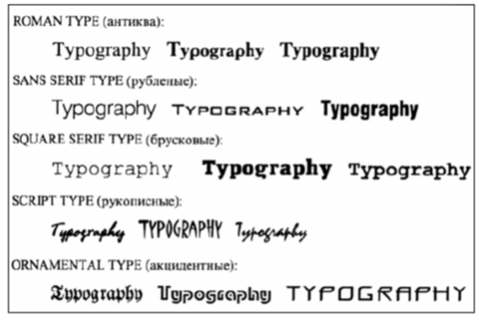
Рисунок 2.1 ˗ Основні групи шрифтів
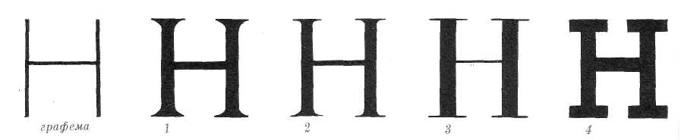
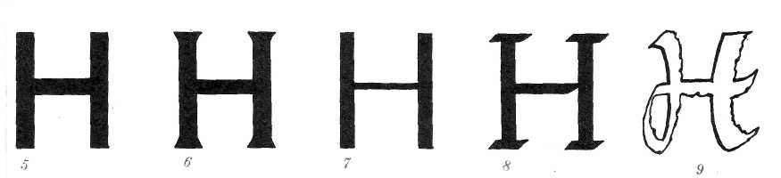
Рисунок 2.2 ˗ Класифікація написання шрифтів в історичній послідовності

Відмінності шрифтів по співвідношенню штрихів, наявністю і формі зарубок [3˗5]:
- гуманістична антиква (ренесанс антиква);
- перехідна антиква (бароко-антиква);
- нова антиква (класична антиква);
- брусковий шрифт (типу єгипетського і його підвидів);
- рубаний шрифт (типа гротеск);
- шрифт антиква-гротеск;
- стрічкова антиква;
- шрифт антиква, написаний пером;
- вільний шрифт (декоративний, каліграфічний та ін.).
Класифікація шрифтів за призначенням: текстові, заголовні, акцидентні.
Текстові шрифти – шрифти, що призначені для набору суцільних текстів. Вони повинні бути максимально непомітні та консервативні, щоб не відволікати читача від змісту тексту.
Заголовні накреслення та накреслення для виділення – до цих накреслень відносяться накреслення більш жирні, світлі або контрастні, ніж для набору суцільного тексту.
Акцидентні шрифти (декоративні) – головною задачею цих шрифтів є притягти увагу, зазвичай використовують у крупних кеглях.
Шрифти кожної гарнітури поділяються за накресленням (рис. 2.3).
Накреслення шрифту: щільність (вузьке, нормальне і широке накреслення), нахил (пряме, курсивне і похиле накреслення), насиченість (світле, напівжирне і жирне накреслення):
– за шириною вічка (щільністю): вузькі, нормальні і широкі (ширину вічка визначають за зоровим відношенням сторін малих знаків "н", "п" і под.; для кеглів 8-12 відношення ширини знака типу "н" до висоти знака, для вузького шрифту – 45-60 % (1:3), для нормального – 60-85 % (1:2), для широкого – 85-105 % (1:1, 2:1 і більше)). Щільність шрифту впливає на ємність шрифту.
– за нахилом і характером вічка: прямі, похилі, курсивні (основні штрихи прямокутних літер прямого накреслення розташовані вертикально, тобто, перпендикулярно до горизонтальної лінії рядка; у курсивному і похилому шрифтах (нахил вічка приблизно 15°) ці штрихи розташовані під кутом до вертикалі; при цьому малі літери курсивного шрифту в багатьох випадках наближаються до накреслення рукописних літер);
– за насиченістю: світлі, напівжирні, жирні (насиченість шрифту визначається за відношенням товщини основного штриха до висоти знака малих літер типу "н", "п" і под. Для кеглів 8-12 у світлих шрифтах відношення товщини основного штриха знака до його висоти не повинне перевищувати 23 %, для напівжирних – від 23 до 34 %, а в жирних – 34 %) (табл. 1);
Таблиця 2.1 – Залежність накреслення від відношення товщини основного штриху до висоти літер [5]
Відношення ширини штриху до висоти | Назва накреслення
<0,05 | thin
0,004-0,08 | Ultra light
0,06-0,1 | Extra light
0,09-0,13 | Light
0,12-0,17 | Book
0,16-0,22 | Demi bold
0,2-0,27 | Bold
0,23-0,3 | Extra bold
>0,28 | Black

Букви складаються з наступних основних елементів: основних штрихів, з'єднувальних штрихів, зарубок. Відстань між основними штрихами називається внутрішньобуквеними просвітом. Міжбуквений просвіт утворюється за рахунок напівапрошей двох літер, що стоять поруч. Розмір апроші становить 0,17 - 0,23 ширини кегельного майданчика. Ширина цифр - 0,5 кегля. Процес установки для кожного шрифту правильного значення апроші залежно від кегля набору і називається трекингом. Всі букви і знаки розташовуються на одній лінії шрифту. Овальні букви зорово здаються менше прямокутних і, щоб усунути цю зорову ілюзію, їх виводять за лінію шрифту.

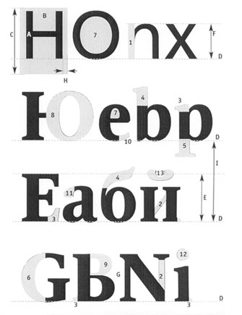
Рисунок 2.3 – Анатомія літери: А – вічко літери, В – кегельна площадка, С – кегль, D – лінія шрифту, E – висота прописної літери, F – висота рядкової літери, G – міжбуквений просвіт, H – напівапрош, I – інтерліньяж, 1- основний штрих, 2 – з’єднувальний штрих, 3 – засічка, 4 – верхній виносний елемент, 5 – нижній виносний елемент, 6 – наплив, 7 – внутрішньо-буквений просвіт, 8 – овал, 9 – напівовал, 10 – кінцевий елемент, 11 – краплевидний елемент, 12 – крапка, 13 – діакритичний знак (й, ї), акцент.
В розмір кегля шрифту входить вічко малих літер, а також верхня і нижня частини кегельного майданчика (верхні і нижні заплечики). Верхня частина кегельного майданчики призначена для розміщення великих літер, верхніх виносних елементів і діакритичних знаків. Нижня частина кегельного майданчика використовується для розміщення елементів букв, що спускаться. Розмір вічка малих літер відповідно прямого і округлого накреслень займає 0,41 - 0,44 кегля, а розмір очка прописних літер відповідно 0,64 - 0,66 кегля [6].
Хід виконання роботи
- Виміряти елементи літер, що наведені нижче та знайти їх відношення до ширини основного штриху та величини кегля. Результати занести у табл.2.2.
Таблиця 2.2 ˗ Основні параметри шрифту
Назва елементу літери | Основні розміри, мм | Відношення до ширини основного штриху | Відношення до величини кегля
Основний штрих
Висота прописних літер
Ширина прописних літер
Ширина рядкових літер
Висота рядкових літер
Висота верхніх виносних елементів
Висота нижніх виносних елементів
Ширина кегельної площадки
Величина міжлітерного просвіту
Ширина напівапрошу
З’єднувальний елемент
Ширина засічок
Внутрішньобуквений просвіт окремих літер
Висота та ширина овальних елементів літер
Висота та ширина напівовальних елементів літер
2. Визначте щільність шрифту, нахил та характер вічка, контрастність шрифту, кут нахилу вісі округлих елементів шрифту, насиченість шрифту;
3. Визначте характер шрифту (динамічний чи статичний);
4. Визначте тип шрифту (моноширинний, пропорційний, рівноширинний, різноширинний);
5. Знайдіть відношення розміру вічка прописних та рядкових літер до величини кегля для літер прямого та округлого накреслення.
6. Опишіть обрані Вами гарнітури шрифтів за наведеним нижче прикладом.
ПРИКЛАД ОПИСУ ШРИФТУ
Літературна гарнітура. Літери літературної гарнітури мають короткі засічки у вигляді трикутників, своєю вершиною ніби з’єднаних з основним штрихом так, що сторони трикутника утворюють з основним штрихом тупий кут. Кінці літер "а", "Л", "л" і "с" краплеподібні, трохи сплющені, круглі літери "с", "е", "Є", "є" – відкриті, у малих літер "р", "ф", "і" та "ї" верхня засічка замінена рогоподібним виступом уліво. Перехід від основного штриха до сполучного послідовний і плавний, контрастність штрихів – помірна. Гарнітура має світле і напівжирне накреслення в прямому і курсивному варіантах. Великі літери в курсивному варіанті відрізняються від літер прямого накреслення нахилом управо, а малі мають накреслення, подібне до рукописних літер; у багатьох з них ("и", "і", "ї", "й", "к", "м" та ін.) лівий штрих має виступ уліво у вигляді перевернутої коми.
Контрольні питання
- Назвіть основні принципи класифікації комп`ютерних шритів.
- Які існують формати контурних шрифтів? В чому полягає особливість їх застосування?
- Відмінності кодування шрифту для різних операційних систем. Основні принципи побудови символів PostScript-шрифтів.
КОМП’ЮТЕРНИЙ ПРАКТИКУМ № 3.3
Он-лайн сервіси створення шрифтів.
Особливості створення шрифту, що імітує рукописний почерк

Мета – ознайомитись з онлайн сервісами створення шрифтів та навчитися створювати векторний шрифт на основі власного почерку за допомогою програмного забезпечення.
Теоретичні відомості
У наш час все більшої популярності набуває графічне візуальне представлення інформації, даних або знань завдяки можливості швидкого і комплексного її сприйняття, саме одним з таких засобів є шрифтове оформлення поліграфічної продукції [6, 7].
Встановлено, що на сьогоднішній день найбільш розповсюдженими програмними засобами для редагування та створення шрифтів є он-лайн сервіси, основним завданням яких є написання тексту відповідним шрифтом он-лайн, визначення гарнітури шрифтового оформлення, створення власного шрифту, або його підбір.
Розглянемо основні он-лайн ресурси та функції, які вони здатні виконувати.
Наприклад, створити шрифт зміною параметрів літери та
відображенням її "анатомії", активацією відповідного пункту в лівій графі генератора можна за допомогою ресурсу − Metaflop (https://www.metaflop.com/modulator). У центрі сервісу - три вікна перегляду: зміни кожної окремої літери (Glyph), власний набір шрифтів (Chart) і приклад надпису (Typewritter). Створювати шрифти в цьому генераторі швидко і просто.
Fontstruct - генератор, який допоможе створити шрифт з нуля та підтримує кирилицю. Створення кожної літери в наборі відбувається з використанням точок, пікселів, квадратів, кола та інших елементів. https://fontstruct.com/
Зліва в генераторі можна знайти спеціальні символи - структурні елементи літер, нижче - вибір алфавіту зі списку (латиниця, кирилиця, арабська, вірменська, грецька та готичний і інші) в центрі - робоче поле з системою координат і плаваюча панель інструментів [8].
BitFontMaker - дуже простий конструктор, з інтуїтивно зрозумілим інтерфейсом, проте серед недоліків – відсутність підтримки кирилиці. Є власна галерея.
Calligraphr – надає можливість створення шрифту з власного почерку (тільки латиниця). Принцип роботи полягає у завантаженні та роздрукуванні шаблону з буквами, який заповнюється своїм почерком. Шаблон сканується і завантажується на сервіс, а формат виведення - TTF або OTF.
Fonts-online – генератори написання тексту за допомогою завантаженого шрифту. Необхідно обрати групу шрифтів, вписати текст, потім - вибір необхідних параметрів шрифтового оформлення (рис. 3.1).
Gfto – генератор написання тексту з анімацією у форматі флеш (swf). Необхідно обрати ефект, шрифт, текст та згенерувати код (рис. 3.2)

Хід виконання роботи
- Ознайомитись на практиці з наступними онлайн-сервісами Metaflop, Fontstruct, BitFontMaker, Calligraphr для створення шрифтів. Зазначити недоліки та переваги кожного з них.

Перша частина
- Metaflop - це проста у використанні веб -програма для модулювання власних шрифтів. Metaflop використовує модулятор metafont, що дозволяє легко налаштовувати шрифт у межах заданих параметрів та генерувати великий діапазон сімейств шрифтів із невеликими зусиллями. Також модулятор дозволяє зосередитись на візуальному виведенні інформації шляхом налаштування параметрів гарнітури на свій смак. Усі повторювані завдання автоматизовані у фоновому режимі (https://www.metaflop.com/).
- Розробити акцидентний шрифт для обкладинки журналу, дитячої книги,
вітальної листівки та проспекту.
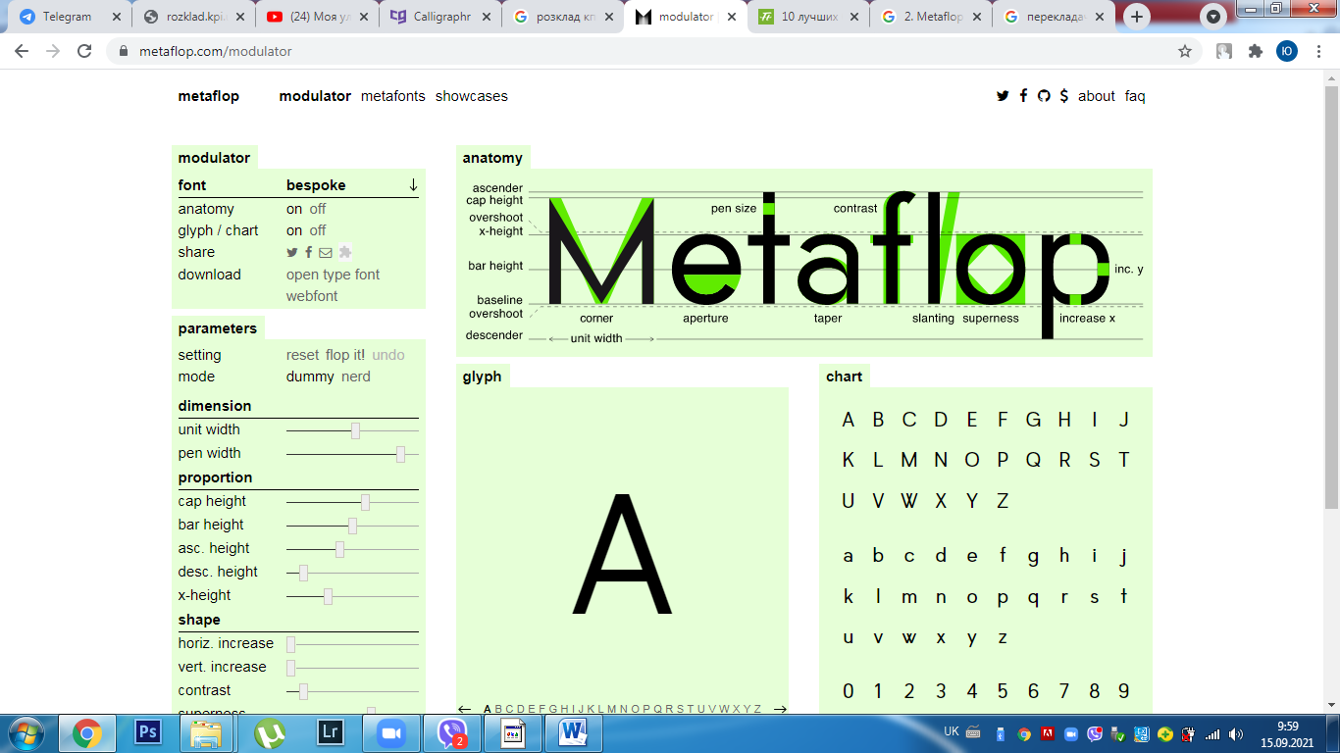
Рисунок 3.1 ˗ Вікно зміни основних параметрів літери
- Розробити макет для кожного виду вищезазначеної друкованої продукції з використанням розробленого шрифту.

Друга частина
- Calligraphr — онлайн-інструмент для створення векторних шрифтів на основі власного почерку. Необхідно завантажити PDF або PNG - шаблони для заповнення і роздрукувати. У клітинки шаблону потрібно вписати літери, цифри і символи. Ледь помітні контури букв позначають, які клітини призначені для яких саме букв. Обов'язкові до заповнення символи зі стандартної алфавітно-цифрової клавіатури (кирилиця відсутня). Писати краще чорним фломастером середньої товщини, гелевою ручкою або пером (http:// www.calligraphr.com /).
- Далі написати в шаблоні текст від руки, відсканувати і завантажити на сайт (програма підтримує формати JPG, PNG, PDF і інші). Можна використовувати Paint для написання тексту.
- Відсканувати шаблон необхідно в режимі «чорно-білий, 300 dpi». Обмеження - розмір файлу не повинен перевищувати 6 МБ (рис. 3.3).
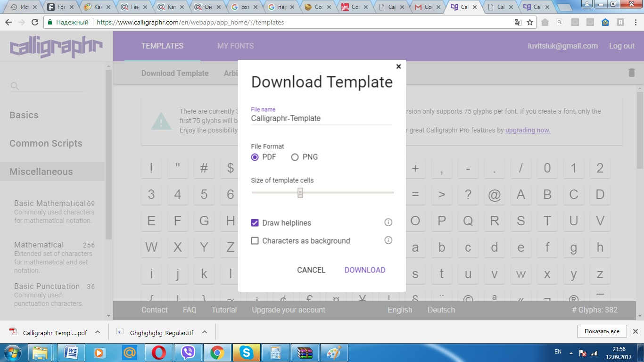
Рисунок 3.2 ˗ Вікно завантаження шаблону у генераторі рукописного шрифту Calligraphr.
- Завантаживши від сканований та заповнений шаблон з літерами на сайт, отримуєте файл шрифту в форматі ttf або otf (рис. 3.3).
- На відміну від інших аналогічних інструментів, Calligraphr дозволяє переглянути і безкоштовно завантажити рукописний шрифт в форматах Open Type і True Type.
- Завантаження створеного шрифт у систему надає можливість його використання, як і будь-якого іншого. Рукописні шрифти можна застосовувати в графічних програмах, вітальних листівках, логотипах, особистих листах і т.д.

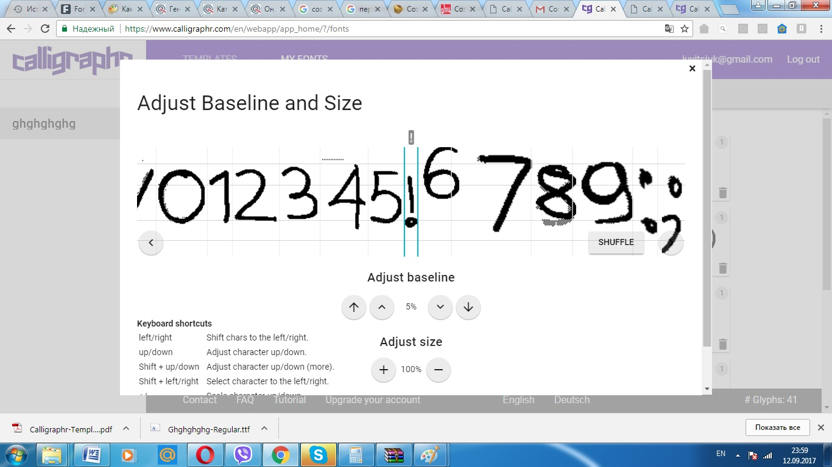
Рисунок 3.3 ˗ Вікно генератора Calligraphr
- Роздрукувати створеним шрифтом зразок і зробити висновки щодо можливості використання рукописного шрифту і оформленні ним шрифтових композицій.
- Зробити загальні висновки та рекомендації.

Контрольні питання
- Чим обумовлено використання онлайн ресурсів для створення шрифту? Які переваги та недоліки їх застосування?
- Назвіть відомі вам веб-ресурси створення шрифтового оформлення.
- Назвіть основні параметри шрифту та обґрунтуйте їх вплив на ергономічність видання.
- Назвіть основні види шрифтів відповідно до історичної класифікації.
- Дати пояснення поняттю «накреслення» шрифту.
- Скільки різних накреслень може бути у однієї шрифтової гарнітури.

КОМП’ЮТЕРНИЙ ПРАКТИКУМ № 3.4
Створення шрифту у форматі ttf за допомогою програми FontCreator
Мета – здобути практичні навички створення шрифту у програмному забезпеченні FontCreator.
Теоретичні відомості
Сьогодні важко уявити озробку шрифтів без використання спеціальних програмних засобів таких, як програми-конструктори. Завдяки інтуитивно зрозумілому інтерфейсу та зручністю у використанні найбільш розповсюдженими є FontCreator, Macromedia Fontographer, FontLab програми.
Програмне забезпечення Font Creator насамперед дозволяє конвертувати з растрового формату (.bmp) у вектор, а також створювати та редагувати шрифти у форматі TrueType. З фунціональних особливостей варто зазначити: зчитування та запис TTF-шрифтів, конвертування, спрощена робота з кривими, комбінування та розбиття на контури, необмежена кількість повторень, поділ композитних гліфів на прості, кернинг, автокернинг, автометрикс та вікно попереднього перегляду результатів (контрольний текст) [9, 10].
Хід виконання роботи
1. Запустіть редактор для створення та редагування шрифтів FontCreator. Командою File >New створіть новий шрифт. Та вкажіть наступні параметри:
Fontfamilyname - назва сімейства шрифтів (наприклад, TimesNewRoman).
Characterset - набір включених в шрифт символів, рекомендовано обрати Unicode (characters).
Fontstyle - стиль шрифту, для кожного стилю тут треба створювати окремий файл. Виберіть варіант Regular.
Predefinedoutlines - вбудовані контури. При виборі варіанту Donotincludeoutlines створиться чистий бланк силуетів. Варіант Іncludeoutlines створить силуети символів, які можна буде відредагувати.
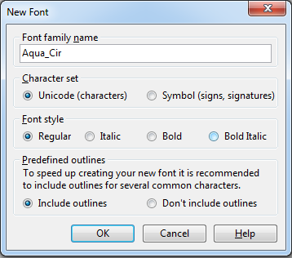
Рисунок 4.1 – Діалогове вікно програми FontCreator
2. Після створення нового документу шрифтів, з’явиться, бланк силуетів деяких символів, цифр та латинських літер. Для додавання кирилиці у шрифт необхідно виконати наступні дії:
2.1 Використовуючи команду Insert>Characters, відкрийте вікно InsertCharacters. Повідомлення «Thisoperationisnotundoable. Doyouwanttocontinue?» означає, що операція є необоротною і програма дає запит на підтвердження операції.
2.2 Далі перед Вами з'явиться таблиця символів. Для зручності, в списку Fonts виберіть шрифт Arial. У списку GotoUnicodeBlock виберіть Cyrillic. Використовуючи поле SelectedCharacter можна дізнатись код букв «А» ($ 0410) і «я» ($ 044F). У полі Addthesecharactersand / orcharacterranges додайте потрібні символи та / або діапазон символів, в нашому випадку це: $0410- $044F. Тиснемо кнопку «OK».
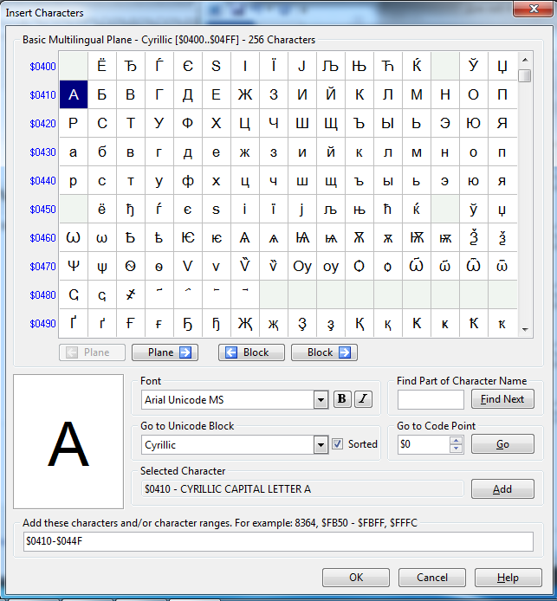
Рисунок 4.2 – Таблиця символів
2.3 Таким чином у блок шрифту будуть додані символи букв кирилиці. Також додайте букви «ё» ($0451), «Ё» ($0401), «і» ($0456), «І» ($0406), «ї» ($0457) та «Ї» ($0407) що не ввійшли до зазначеного, на попередньому кроці, діапазону символів.
3. Для створення символів шрифту необхідно буде промалювати кожен символ окремо у векторному редакторі FontCreator. Або створити їх з растрових зображень окремих символів шляхом перетворення цих зображень у вектор.
3.1 Відкрийте файл зі створеними символами у будь-якому растровому редакторі. Скопіюйте необхідну літеру, та вставте її у відповідне місце набору символів.
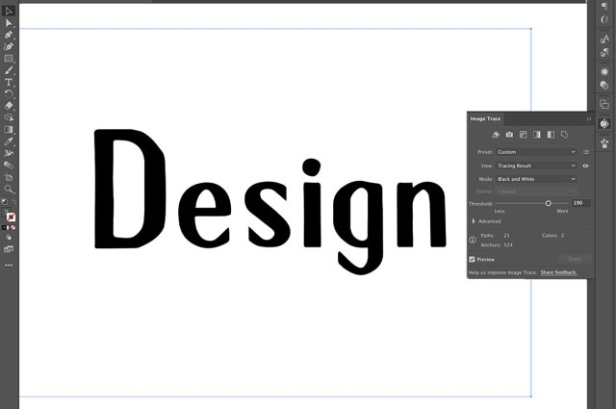
Рисунок 4.3 – Діалогове вікно програми Adobe Photoshop
Літера повинна починатись на пересіченні 2 червоних напрвляючих (на початку координат). Розташовуватись на лінії Baselin. Пересувайте вертикальні пунктирні лінії для виставлення максимально близької можливої відстані до сусідніх літер (апрош).
У режимі редагування подвійним кліком по символу у бланку виправте нерівності та підгоніть розмір.
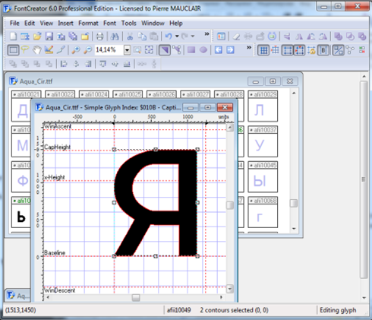 | 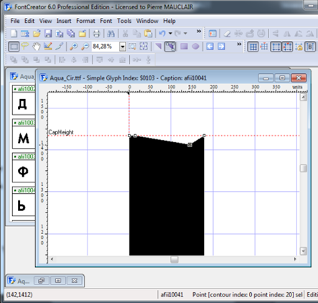
Рисунок 4.4 – Вікно проєктування гліфу програми FontCreator
3.2 Також вставляти готові символи можна шляхом імпортування. Для цього необхідно обрати образ необхідного символу. Командою Tools>ImportImage оберіть необхідний символ далі відкриється вікно ImportRasterImage.
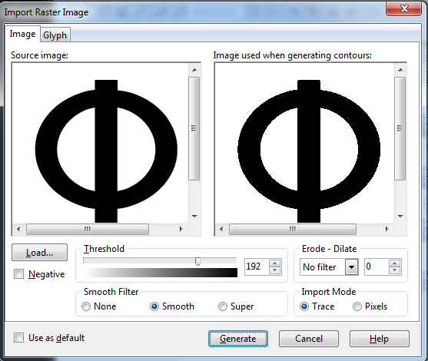
Рисунок 4.5 – Вікно попереднього перегляду гліфу
Пересуваючи бігунок Threshold встановіть рівень затемнення зображення для створення більш чіткого контуру. Також Ви можете використовувати фільтри:
SmoothFilter - фільтр згладжування.
Erode - розмиття, робить символ більш жирним.
Dilate - розтягування, робить шрифт більш тонкому.
ImportMode краще залишити Trace, для перетворення в криві.
Після виставлення усіх параметрів створіть новий символ шрифту командою «Generate».
3.3 Для малювання необхідних символів в елементі головного меню Insert вибираємо опцію Contour (або через праву кнопку миші в редакторі, пункт NewContour). Клікнувши лівою кнопкою миші, ми вказуємо точки, пов'язані з малюванням прямих і кривих Безьє. Намалювавши, наприклад, контур літери «А», нам потрібно зробити в ньому віконце. Створюємо другий контур, намалювавши його, натискаємо праву кнопку миші і в меню вибираємо ChangeDirection, це означає, що він буде інверсним, тобто вирізаним з першого контуру.
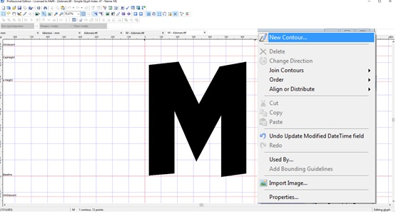
Рисунок 4.6 – Командне вікно гліфу
4. Для запуску тесту шрифту вибираємо пункт меню Font - >>>Test (або F5).
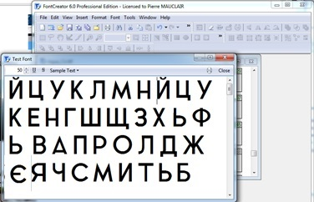
Рисунок 4.7 – Вікно тестове
Після того як шрифт створений, протестуйте його. Також можна автоматично налаштувати величину апрошу через функцію Tools>AutoMetrics. Для округлих та відкритих літер встановіть значення апрошів менші для кожної літери окремо.
5. Збережіть готовий шрифт у форматі TTF. Та встановіть його у Вашу систему через панель управління.
6. Також можна вставити створений аналог у файл шрифту, що містить лише латинські літери. Для цього відкрийте встановлений шрифт (File>Open>InstalledFont) виберіть зі списку необхідний шрифт. Після чого повторіть пункти 2-4.
7. Підготуйте протокол з коротким описом ходу роботи, та створіть шрифт у форматі TTF, що містить великі та малі кириличні літери.
Контрольні питання
- Назвіть основні критерії вибору програмного забезпечення для створення шрифту.
- Які функціональні можливості шрифтового редактора FontCreator ?
- Роль шрифту у розробці фірмового стилю кампанії.
- Основні етапи авторської концепції розробки шрифтової композиції.

КОМП’ЮТЕРНИЙ ПРАКТИКУМ № 3.5
Створення шрифту у форматі TTF/OpenType за допомогою програми FontLabStudio
Мета – здобути практичні навички створення шрифту у програмному забезпеченні FontLabStudio.
Теоретичні відомості
Програмне забезпечення FontLab - це інтегрований редактор для операційних систем Mac і Windows, що допомагає створювати шрифти від початку до кінця, від простого дизайну до складного проєкту, і вносить особливу складову в дизайн поліграфічної продукції. У редакторі FontLab є можливість створювати та редагувати шрифти OpenType, змінні шрифти, кольорові шрифти та веб-шрифти — для будь-якої системи письма Unicode, а також знаків та символів. Можливість налаштування інтервалу, кернінгу, перетворення між форматами шрифтів та зручні підказки [8].
Хід виконання роботи
1. Створений Вами шрифт методом каліграфічного письма переведіть у електронний формат (.jpg, .tiff) за допомогою сканера чи фотоапарата.
2. Створіть новий файл у програмі AdobeIllustrator. Імпортуйте отримане растрове зображення та проведіть трасування. Після трасування розберіть зображення для видалення білого фону та інших частин, що не стосуються літер шрифту.
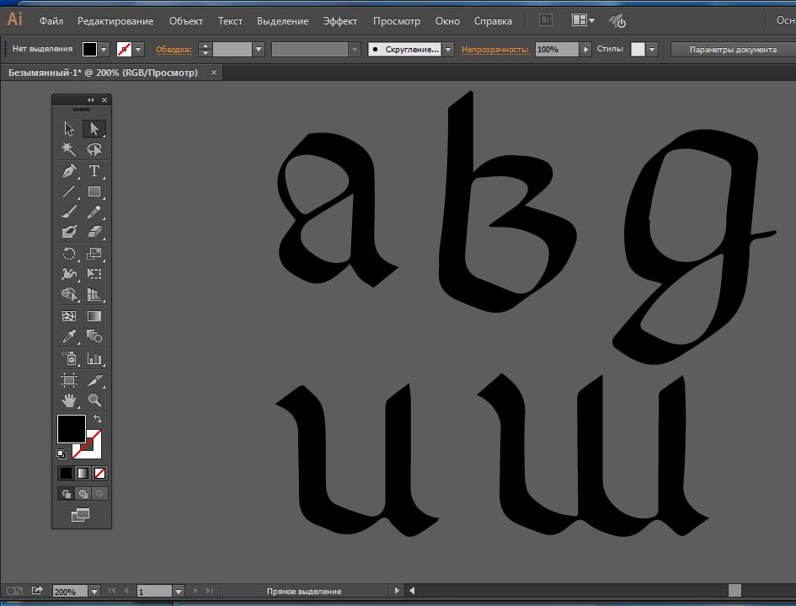
Рисунок 5.1 – Вікно програми AdobeIllustrator
3. Створіть новий документу програмі FontLabStudio командою File – New.
4. Перед створенням літер шрифту задайте відповідні параметри шрифту за допомогою File – FontInfo.
Metricsanddemensions – Keydemensions встановіть висоту прописних та рядкових літер, розмыри виносних верхніх та нижніх елементів та інші параметри (нахил курсиву, місце розташування лінії підкресленого шрифту, товщиу літер). Ці параметри можна дізнатись за допомогою програми AdobeIllustrator, виставивши лінійки для трасованих літер шрифту на відповідних місцях.
Оскільки FontLabStudio проектує шрифти у пунктах для AdobeIllustrator також встановіть ці одинці виміру.
Додайте ім’я шрифту у пункті Namesandcopyright. Після встановлення усіх параметрів натисніть Apply.

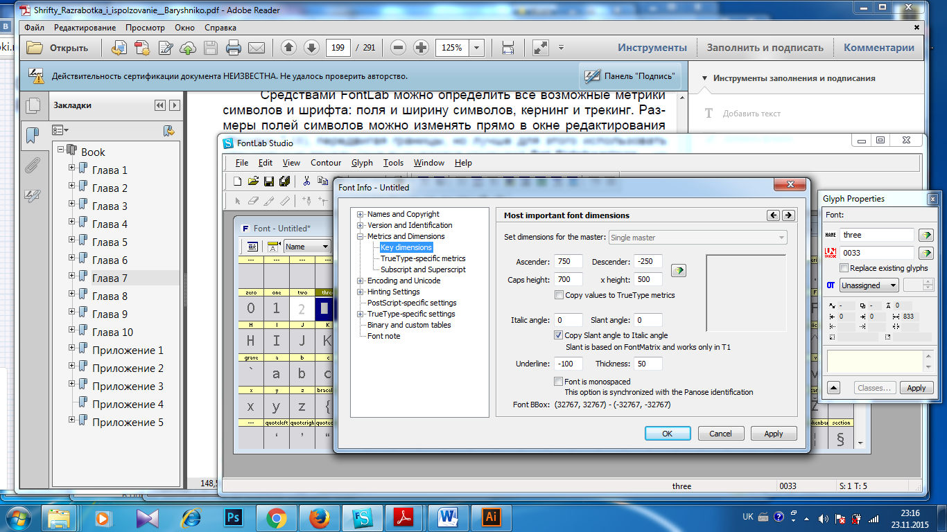
Рисунок 5.2 – Командне вікно програми FontLabStudio
5. У вікні Font оберіть кодування MS Windows 1251 Cyrillic. Кириличному символу «А» повинен відповідати код 0410.
Меню File - FontInfoв пункті EncodingandUnicode у правій частині вікна з ім’ям Supportedcodepagesanddefaultcharaptersset, у розділі іSupportedCodepages встановлюємо [1252 Latin], [1251 Cyrillic]. У розділі CharacterSetInformation у строчці Microsoft CharacterSet встановіть [Cyrillic СР1251].
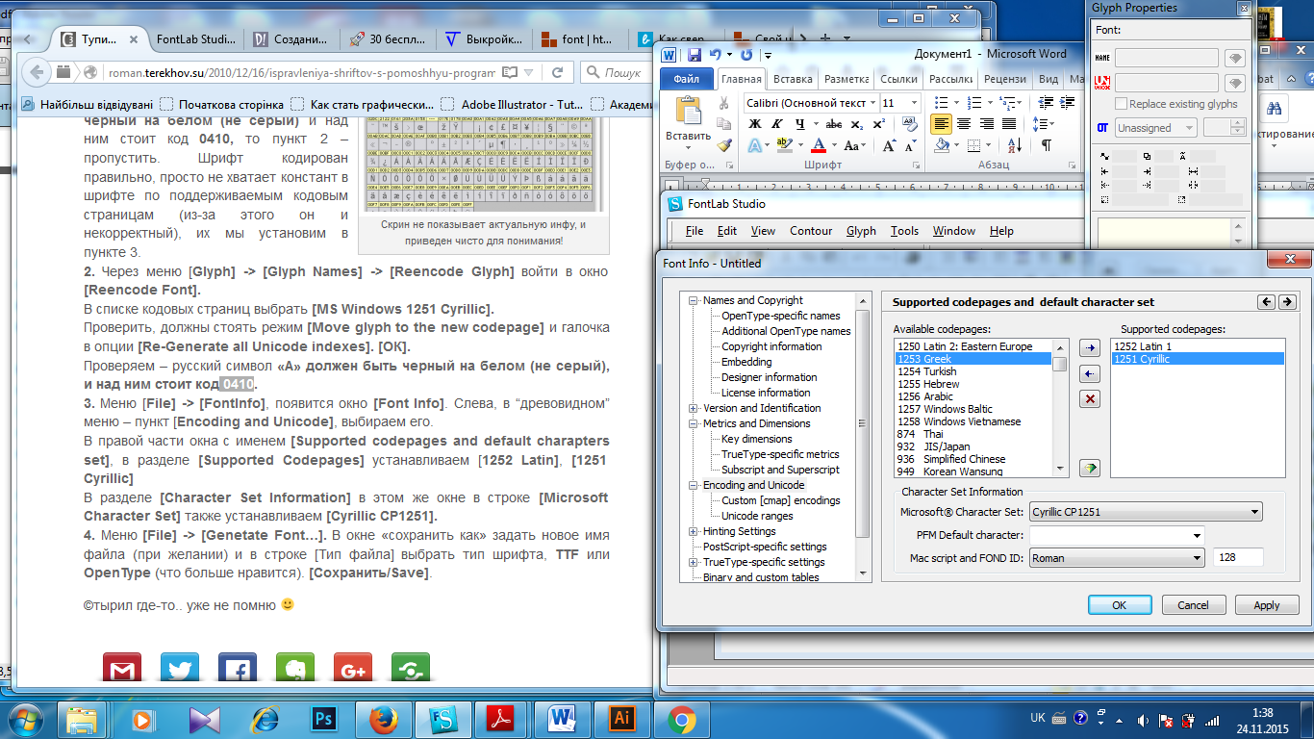
Рисунок 5.3 – Вікно вибору шрифту
6. Скопіюйте символи літер з AdobeIllustrator у відповідний гліфFontLabStudio. Встановіть символ так, щоб він розташовувався на базовій лінії. Висота відповідала відповідно висоті малих або висоті прописних літер.
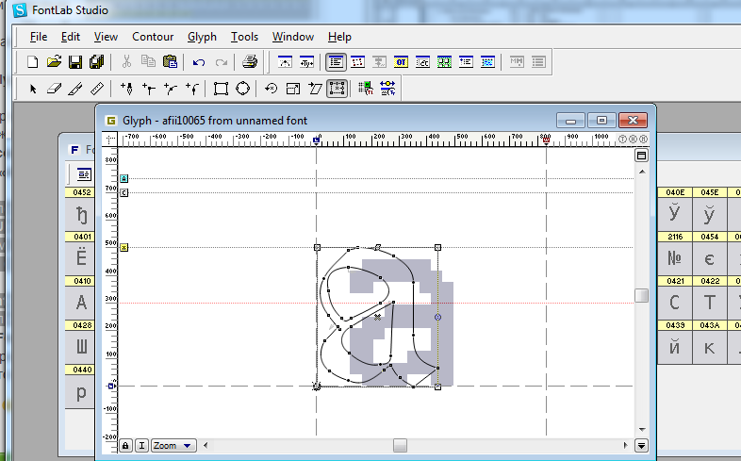
Рисунок 5.5 – Вікно побудови гліфу у програмі FontLabStudio
- За допомогою вікна Metrics можна встановити апроші, ширину символів, кернінг та трекінг. Встановлювати крекінг можна автоматично та вручну. У ручному режимі необхідно ввести рядок з символів, для яки встановлюється кернінг, та переміщуючи символи досягти їх найкращого розташування.
- Зберегти готовий шрифт можна командою File - GenetateFont. Задайте тип шрифту, TTF або OpenType.
- Редагування існуючого шрифту: Імпортуйте шрифт, який необхідно відредагувати (Importз меню File).

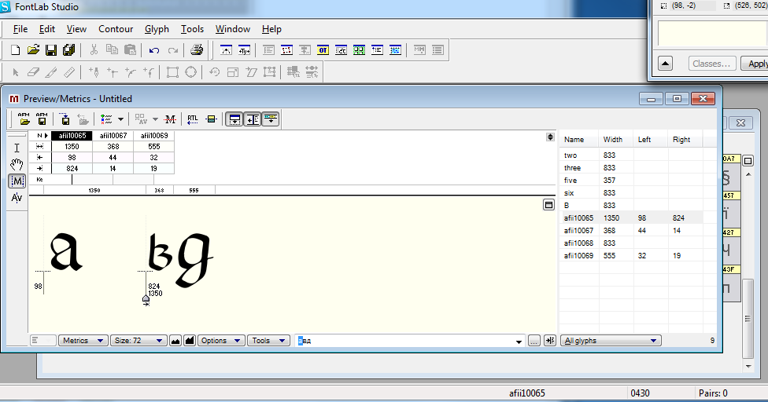
Рисунок 5.6 – Вікно вибору метричних пареметрів гліфу
Трансформація шрифту: надати шрифту рызноманытних ефектів можна за допомогою панелі інструмсентів Transform з меню Contour.
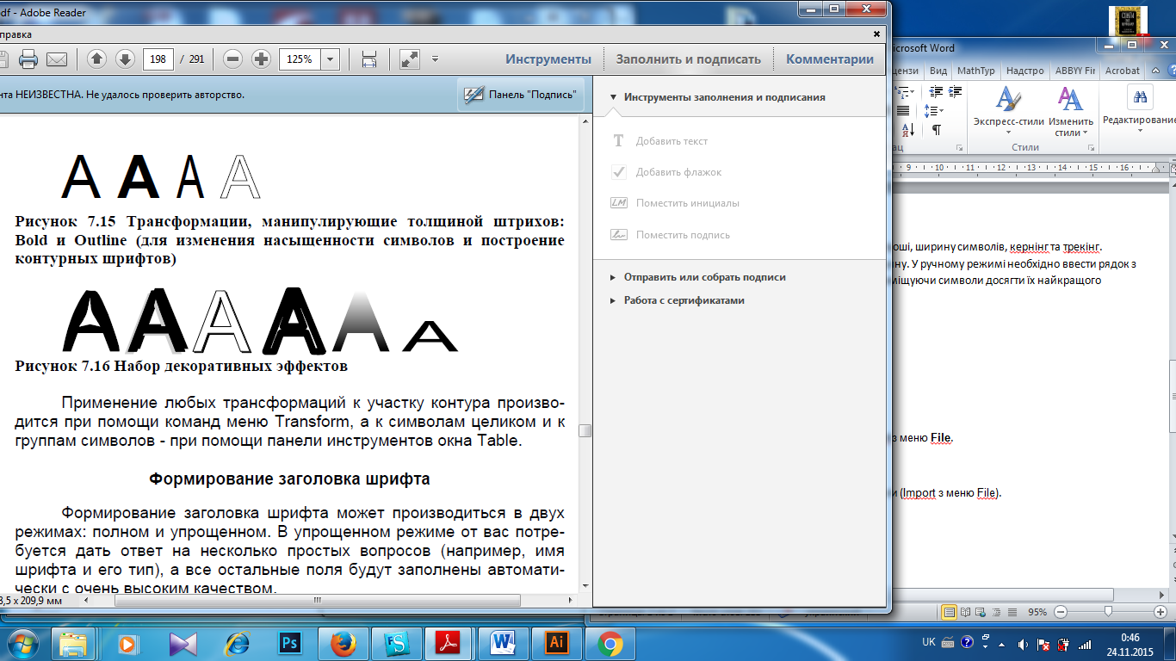
Рисунок 5.7 – Приклад можливих трансформацій
10. Виконайте оформлення розвороту книги (відношення полів 1,5:2:3:4) за допомогою будь-якої програми для верстання. Відношення сторін аркуша 7:9. В рукописних книгах відношення полів звичайно займають ½ площі сторінки. Підберіть величину кегля шрифту таким чином щоб у рядку поміщувалось не більше 5-6 слів (35-50 літер). Приклади оформлення сторінок видання наведено нижче (рис. 12-14).
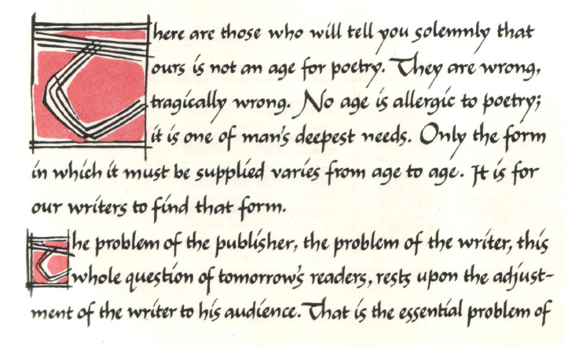
Рисунок 5.8 – Приклад сторінки з рукописної книги про написання шрифту. Ширококінечне перо, Фридольф Джонсон. Нью-Йорк, 1955

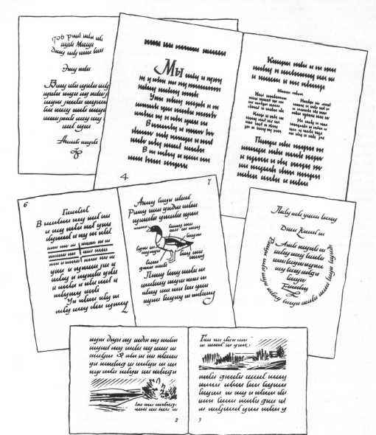
Рисунок 5.9 – Різноманітні схеми оформлення рукописних книг
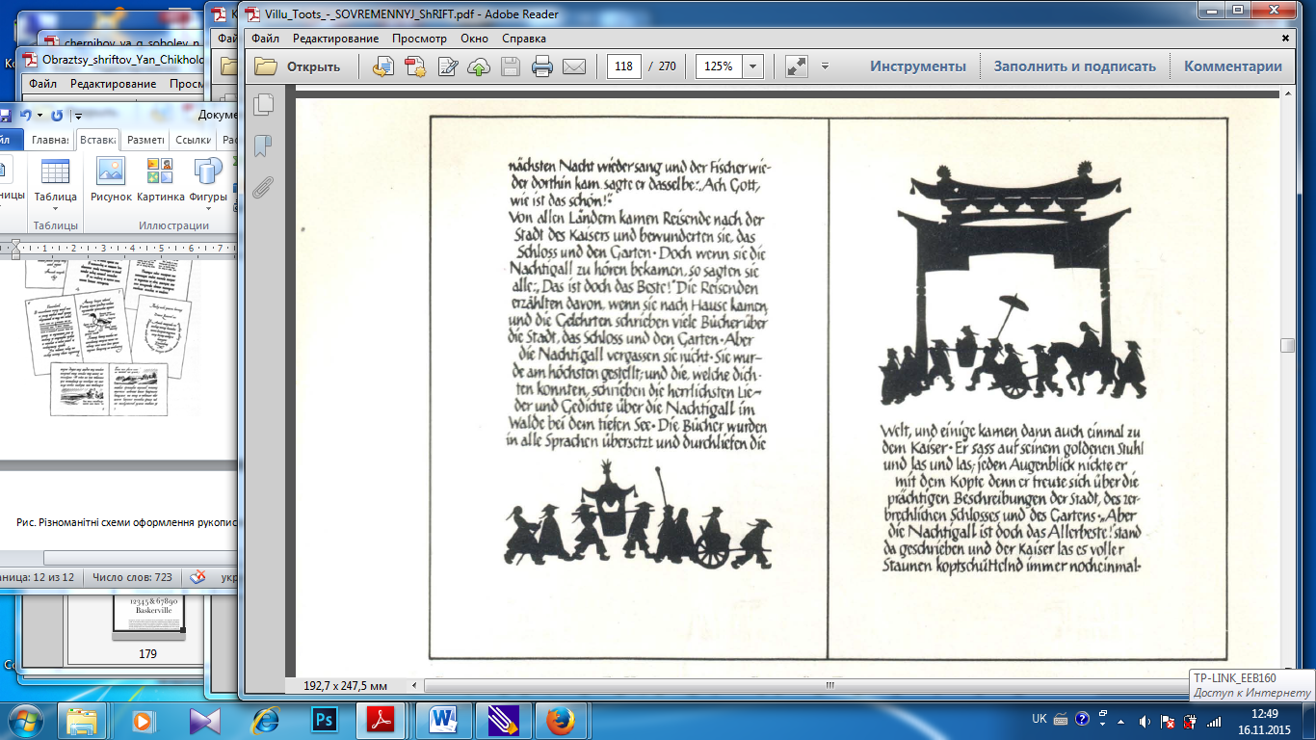
Рисунок 5.10 – Сторінка з книги Андерсона Г. Х. «Соловей». Ширококінечне перо, ИоахімКьолбел, Лейпциг, 1960
- Для здачі роботи необхідно створити шрифт у форматі TTF/OpenType, виконати оформлення розвороту видання з новим шрифтом, оформити протокол практичної роботи.
Контрольні питання
- Види комп`ютерних шрифтів та особливості їх застосування.
- Структура шрифтового формату.
- Загальна структура шрифту у форматі Тype 1 (PostScript).
- Керування растеризацією шрифту та проблеми. Алгоритм растеризації.

КОМП’ЮТЕРНИЙ ПРАКТИКУМ № 3. 6
Створення монограми, екслібриса та вензеля
Мета роботи: навчитись за допомогою художніх образів створювати власну монограму та вензель з використанням програмного забезпечення.
Теоретичні відомості
Монограма (що з грецького можна перекласти, як «одна буква») - це графічний знак, який представляє одну або кілька (рідко більше трьох) букв, з'єднаних, переплетених або таких, що стоять поруч одна з одною.
У переважній більшості літери для складання монограм представляють собою початкові літери імені та прізвища - тобто ініціали власника. Рідше це можуть бути скорочені назви міст або назви компаній [10˗13].
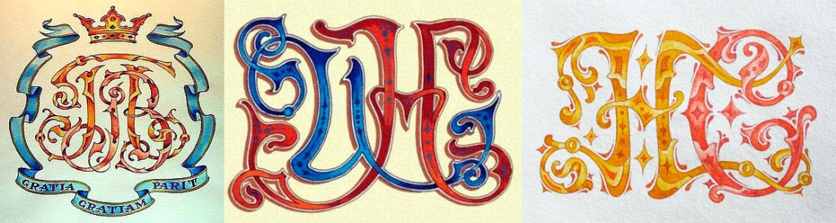
Рисунок 6.1 - Приклади монограм
Особисті монограми
Такий вид монограм може складатися з однієї літери, в основному це початкова літера імені або прізвища або з двох, наприклад, для Олексія Авраменко це може бути як "О", так і "А" або обидві літери пов'язані разом.

Родинні монограми
Парні (родинні) монограми в наш час дуже популярні як весільний атрибут, використовують вензелі при оформленні запрошень та візиток, для оформлення весільного залу та тортів, весільних кортежів.
Розписується або одна літера – початкова літера у прізвищі молодої сім'ї, наприклад, у Іванових – «І», і дві, пов'язані з ініціалів імен подружжя. Найпоширенішими і найпоширенішими є парні вензеля, що з трьох букв, що розташовуються особливим чином: першою йде початкова літера жіночого імені, слідом – перша літера прізвища пари, а кінці – перша літера імені чоловіка.
Вензель походить від польського слова «węzeł», що означає вузол.
Вензель - це ускладнений вид монограми. Найчастіше це все теж же переплетення, з'єднання ініціалів власника, але в більш вигадливій формі і з додатковими елементами: коронами, вінками, декоративними розчерками.
У той час, як прості монограми зазвичай відносяться тільки до однієї особи, вензелі часто бувають складними і належать відразу декільком особам, наприклад, сім'ї.
Жіночий чи чоловічий вензель?
Під час створення вензеля з українських літер слід пам'ятати про деякі загальноприйняті правила: чоловічі знаки виготовляються лише з друкованих букв; каліграфічні похилі застосовують під час створення символів для жінок; у жіночій монограмі першою буде початкова літера імені, слідом найбільша літера — прізвища, а в кінці літера – по батькові (така за розміром, як і ім'я); у вензелях для чоловіків розмір усіх трьох букв завжди однаковий; якщо чоловічий вензель складається з двох символів, то насамперед пишеться ім'я, після нього прізвище, при цьому розмір літер однаковий.
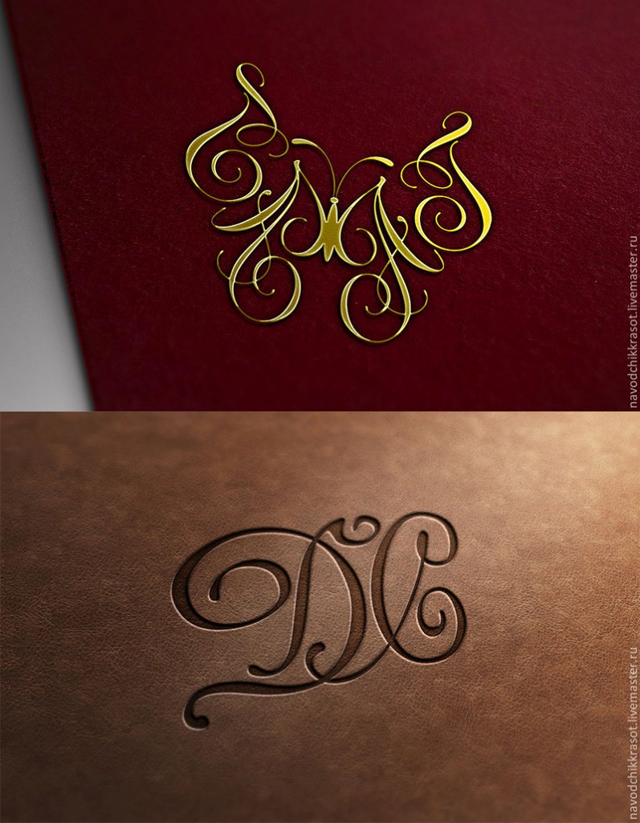
Рисунок 6.2 - Вензель
Лігатура - це знак, що утворюється при з'єднанні двох або більше графем (зазвичай букв). Таким чином, монограма може бути лігатурою і навпаки, але це зовсім не обов'язково.
Наприклад, всім добре відомий знак «амперсанд» (&) є лігатурою, утвореної з букв «e» і «t», що змінили свою форму в ході еволюції, але не є монограмою. А з двох монограм нижче лише перша є лігатурою, так як у другій букви хоч і переплітаються, але не з'єднуються.
Екслібрис (термін, що прийшов в нашу мову з латині: ex libris - «з книг») - це знак, що засвідчує власника книги. Він може бути представлений у вигляді ярлика, наклейки або проставлятися печаткою на форзаці. Найчастіше, але знову ж таки не завжди, екслібрис є монограмою власника книги.
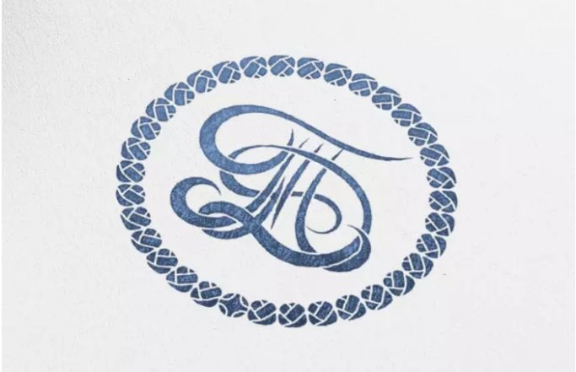
Рисунок 6.3 - Есклібрис
Герб - це розпізнавальний знак, побудований за правилами геральдики. Герб може включати зображення і монограми.
Підпис - це унікальна власноруч написана комбінація знаків для ідентифікації і аутентифікації її власника. Підпис може бути представлений у вигляді монограми.
Логотип - це основний елемент фірмового стилю, призначений для підвищення впізнаваності та ідентифікації бренду. Логотип може бути представлений у вигляді монограми.
Ініціал - це, по-перше, особливо оформлена перша буква глави, розділу, книги або іншого тексту (те ж саме, що буквиця). А, по-друге, це початкові літери чийогось імені, по батькові та прізвища. Саме з останніх зазвичай і складаються монограми.
На даний момент вензелі, монограми та інша символіка використовуються для оформлення подарункових та сувенірних виробів. Розташовуються на запрошеннях та листівках. Активно використовуються для оформлення корпоративної символіки.
Загальні принципи створення монограм та вензелів
1. Дизайн має бути простим
Монограма - це компактний символ, який ви використовуватимете не тільки у великому, але й у маленькому розмірі. Якщо ви спробуєте розмістити на монограмі занадто багато елементів, вона виглядатиме неохайно і не викличе нічого, крім питань. Замовник просто не знатиме, на що йому звертати увагу в першу чергу.
2. Обмежена кількість кольорів
Використовувати всі кольори веселки – не найкраще рішення. Обмежтеся кількома відтінками, причому підійдіть до їхнього вибору відповідально. Кожен колір має у собі конкретне значення. Визначтеся з тим, що ви хочете передати, і лише потім підбирайте відповідну палітру.
3. Шрифт
Вибір відповідного шрифту та його розміру – це лише на перший погляд просте завдання. Необхідно зменшити дизайн і подивитись, чи вибраний вами шрифт залишився читабельним і легко помітним. Ще один важливий момент пов'язаний із кількістю шрифтів. Не перевантажуйте монограму кількома шрифтами одночасно.
4. Творчій підхід
Сміливо експериментуйте. Скопіювати роботи інших — справа проста, але невдячна. Ваша монограма має мати свій особливий стиль. Тому не шкодуйте часу та сил на експерименти та пошуки ідеального поєднання елементів.
5. Використовуйте векторний формат
Обов'язково збережіть дизайн у векторному форматі. Так вам не доведеться турбуватися про те, що при друці якість вашого дизайну може виявитися гіршою, ніж на екрані.

Онлайн-конструктори монограмм

Markandgraham - https://www.markandgraham.com/pages/monogram-guide/monogram-maker.html
Markandgraham - безкоштовний конструктор монограм. Спочатку вам потрібно ввести текст, а потім вибрати один із 27 запропонованих шаблонів. Програма пропонує шаблони з однієї, двох та трьох літер. Також ви можете вибрати кольори (на жаль, на панелі є лише 16 відтінків). Коли монограма готова, збережіть її та поділіться своїм дизайном у соціальних мережах. Вкажіть свою електронну адресу, і зображення буде негайно надіслано на вашу електронну пошту.

Weddingchick - https://www.weddingchicks.com/16_monograms.html
На сервісі Weddingchick, вам буде запропоновано вибрати один із 19 красивих круглих шаблонів. Потім необхідно додати ініціали та визначити їх розташування. Якщо ваша монограма призначена для весілля, ви також можете додати дату урочистості. Нарешті, визначтеся із квітами. Після реєстрації ви отримаєте електронного листа з файлом. Більше того, ви можете поділитись монограмою в соціальних мережах прямо з сайту!

Invys - http://invys.com/wedding-monogram-maker.html
Цей конструктор зі створення монограм пропонує 16 привабливих шаблонів та суперсучасний редактор з багатьма інструментами. Ви можете додавати та змінювати текст, змінювати розташування елементів та їх розмір та багато іншого. Словом, цей сервіс – справжня мрія для тих, хто бажає отримати унікальний дизайн! Ви отримаєте монограму (у форматі jpg) на пошту, але для цього потрібно зареєструватися.

Wedding Wire – https://www.weddingwire.com
У конструктора Wedding Wire послідовність створення монограми така сама, як і на інших подібних сайтах. Спочатку потрібно додати текст і вибрати кольори. Але щоб продовжити, доведеться створити обліковий запис. Сервіс запропонує великий вибір зображень. Виберіть варіант, що сподобався, і скачайте його собі. А якщо ви хочете показати свою нову монограму друзям у соціальних мережах, то можете легко зробити це в один клік!
Хід виконання роботи
- Завантажити шрифтовий редактор (наприклад, Fontographer).
- Створити новий шрифт. Назвати його. Відкрити вікно будь-якого символу, наприклад “В”.
- Створити вензель за допомогою інструментів малювання від руки.
- Відредагувати за потребою отриманий контур вензеля.
- Зберегти шрифт.
- Згенерувати файл шрифту (TrueType).
- Встановити шрифт та сформувати приклад використання шрифту в Word.

Контрольні питання
- Криві Без´є та їх роль у створенні шрифту.
- Порівняйте формати PostScript та TrueType. В чому їх відмінність?
- Для чого використовується вензель?
- Назвіть основні складові екслібриса та для чого він слугує?

КОМП’ЮТЕРНИЙ ПРАКТИКУМ № 3.7
Створення шрифтової композиції «Літера-образ»
Мета роботи - вивчення можливостей використання категорій композиції (співвідношення форми та змісту) на прикладі створення формальної графічної композиції.
Фахівці в області графології стверджують, що стиль і спосіб написання текстів на сторінці мають важливий вплив. Ефект застосування шрифту залежить від контексту, а також від характеристик сприймаючої особи – цей вплив підсвідомий.
На усталену думку багатьох експертів, строгі прямолінійні шрифти, що мають "машинні", "технічні" якості, привабливіше для чоловіків. У жінок фаворитами є кругліші і пишніші шрифти з вираженими "хвостиками", можливо тому, що їх зображення наслідує образ людської особи, вони сприймаються як дружні і "людяні".
Шрифти із зарубками відносять до стилю унісекс, оскільки однаково легкий для читання для чоловіків та жінок. Ці шрифти є і авторитарними (пріоритет чоловіків), і красиво виконаними (перевага жінок). Вони підходять для використання в посланнях для бізнес-аудиторії, в офіційних повідомленнях, традиційних інформаційних повідомленнях. Оскільки шрифти із зарубками допомагають зробити букви зрозумілішими, то вони набагато краще сприймаються і читаються. Саме тому в більшості друкарської продукції, що має серйозну текстову частину, для основного тексту використовуються шрифти із зарубками. Поширені шрифти із зарубками – це Times New Roman, Baskerville, Century Schoolbook і Garamond [12, 13].
Шрифти без зарубок несуть відтінок прохолоди і суворості. Вони придатні для використання на тих ресурсах, які зацікавлені в логічності і правдоподібності свого змісту, і не потребують зайвої екстраординарності. Наприклад, Arial – частенько використовується в особистій кореспонденції. Шрифти без зарубок підходять для менш формального донесення інформації і сприймаються як сучасні і свіжі. Такі шрифти чудово підходять для читання з екрану, можуть бути використані для рекламних заголовків. Поширені шрифти без зарубок – Verdana, Helvetica, Tahoma, Geneva і Gill Sans.
Прямолінійні і незграбні шрифти досить агресивно і жорстко виглядають. Такий тип шрифту доречно використовувати, якщо інформація носить скандальний закритий характер, особливо важлива або значуща. Ці шрифти асоціюються з непохитністю, жорсткістю; вони характеризуються холодністю, безликістю і механистичностью. В термінах психоаналізу їх визначають такі вирази, як "емоційно затиснутий" або "міцний заднім розумом" [14, 15].
Шрифти рукописного стилю – це спроба передати дружелюбність і близькі стосунки. Таким стилем доречно передавати імітацію особистих звернень. Те, що текст виглядає, ніби написаним від руки, підвищує довіру і несвідому дружелюбність клієнта до написаного. Використовуючи рукописні стилі, великі корпорації ставлять завдання здаватися доброзичливішими, "ближчими до народу", приховуючи холодну безособовість і реакційність. Крім того, курсивні шрифти, що викликають асоціації із старим каліграфічним стилем, мають якість емоційного пом'якшення – автор як би нахиляється, щоб поговорити з читачем особисто.
Декоративні шрифти часто використовуються для візуальної краси, але вони досить важкі для читання і сприйняття. Тому їх часто застосовують лише для акценту в рекламних текстах.
Шрифти простішого малюнка з прямокутною графемою підходять для набору текстів, в яких рекламується простота форми, міцність та надійність предмета. Жирні, важкі шрифти доречно застосовувати для реклами пральних машин, холодильників, електричних натирачів підлоги, а легкі – для реклами парфюмерних, ювелірних виробів, шовкових тканин, мережив. Часто відносно дрібний шрифт (11 пт.) створює відчуття більшої довіри і важливості інформації.
У рекламному модулі, на обкладинці, на білборді рекомендується використовувати не більше трьох шрифтів одночасно. Вони повинні відповідати загальному стилю рекламного послання, легко читатися і бути зрозумілими з першого разу. Крім того, шрифти не повинні відволікати увагу від рекламованого об'єкту, а підкреслювати його, служити йому своєрідною підтримкою [16].
Створення літер-образів має стародавню історію. Ще рукописні книжки прикрашали великими кольоровими заглавними літерами – буквицями. Інколи не лише сама буква, а і простір навколо неї складали загальну композицію. В наш час, літери-образи використовують при створенні монограм, чи в якості логотипів.
Теоретичні відомості
При підготовці до практичних занять необхідно ознайомитися з розділами рекомендованої літератури, присвяченим тeopiї композиції. Розглядайте літери, як носії візуального образу та інформації.
Основні принципи композиційно-художнього формотворення:
раціональність, тектонічність, структурованість, образність, цілісність.
Засоби гармонізації художньої форми:
статика – динаміка, симетрія – асиметрія, метр – ритм, контраст – нюанс, пропорції.
Завдання № 1
Пропонується створити графічну композицію "Літера-образ" на "біонічну" тему (флора, фауна, рослинний та тваринний світи). Приклади наведені на рис. 7.1 та 7.2

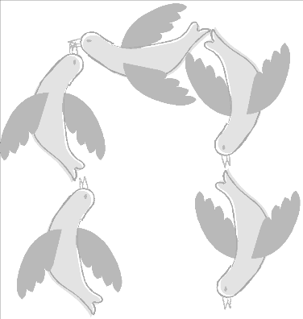 | 
Рисунок 7.1 – Композиція літери П, основа – слово "птахи" | Рисунок 7.2 – Композиція "Літера-образ" на "біонічну" тему

Хід виконання роботи
1. Зробіть теоретичне обґрунтування обраного варіанту шрифтової графічної композиції.
2. Оберіть коротенькі слова-назви рослин або тварин.
3. розробіть головну ідею та концепцію.
Використовуючи початкову літеру слова та малюнок, відповідно до змісту слова, об'єднайте ці два елементи в єдину графічну композицію.
4. Виконайте ескізний пошук композиції "літери-образу".
Ця композиція повинна відбивати зміст, суть, "образ" тварини, або рослини у лаконічній виразній формі. Кажучи просто, треба об'єднати два елементи композиції – абстрактний (літера) та предметний (малюнок тварини, рослини, або фрагменту) у єдину цілісну композицію, яка б у простій лаконічній формі, на рівні знака, піктограми, якомога яскравіше виявляла зміст.
5. Виконайте завдання в один колір – чорний, на форматі А5.
6. Прорисуйте ескіз отриманої літери у графічному векторному редакторі, наприклад CorelDRAW (або будь-який інший).
Відповідно з виконаними раніше ескізами та обраним варіантом, необхідно створити складові частини композиції – літеру та малюнок. Наприклад: слон, кіт, птах, роза та ін. Початкова літера слова створюється інструментом «ТЕКСТ». Зображення можна створити, використовуючи інструменти малювання, або скористатися існуючою бiблioтекою символів програми CorelDRAW.
Потім, використовуючи можливості графічного пакету CorelDRAW, команди та інструменти малювання, редагування, заповнення та інші, завершити створення чорно-білої графічної композиції відповідно ескізу.
7. Надрукуйте остаточний варіант ескізу літери на аркуші А4 формату.

Завдання № 2
Вензель (польск. wezel – узел),- сплетення початкових букв власних імен (імені, по батькові, прізвища) у вигляді в'язі, візерунка.
Своєю історією вензеля (монограми) сягають перших століть нашої ери. Вони розміщувались на монетах , печатках, використовувалися для торгових, фабричних та друкованих марок, застосовувалися для відзнак, у військовій та формі.
Малюнок монограми – фамільного вензеля майстер обирав на свій смак, знаходячи найбільш вдале переплетення першої літери імені власника пам'ятної речі з першою літерою його прізвища.
Основною вимогою до виконання вензеля було дотримання витонченості нанесення штрихів (їх гра) при малюванні ініціалів та легкості їх читання незалежно від складності малюнка, що вийшов. Якщо необізнана людина, яка взяла в руки річ з вашою роботою, не в змозі буде розшифрувати малюнок, значить монограма майстру не вдалася. Художники, що спеціалізуються на монограмах, мають у своєму розпорядженні безліч варіантів поєднання тих чи інших букв. Це дозволяло їм знаходити найбільш вдалі рішення сплетення букв у малюнку.

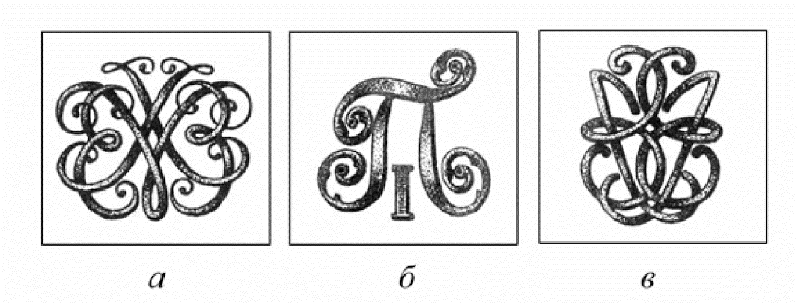
Рисунок - 7.3 Приклади вензелів на монетах
Велику популярність вензеля набули в епоху освіти, вони використовувалися для позначення особистих речей, які служили окрасою фамільних гербів, використовувалися у ліпнині на фасаді будинків або в куванні на воротах і огорожах, у гравіювання на кулонах, перснях, столових приладах, посуді, або виткані або вишиті текстилі, на ковдрах, скатертинах, серветках, одязі і т.д.
Хід виконання роботи
а) Створення рукописного вензелю
Необхідно створити особистий вензель, який складатиметься з ініціалів або повного імені за допомогою інструментів малювання у програмі FontLab.
1. Запустити програму FontLab.
2. Створити новий шрифт. Назвати його. Назвати його. Увійти у вікно будь-якого символу,наприклад "A".
3. Намалювати вензель за допомогою інструментів малювання від руки.
4. Відредагувати за потреби отриманий контур вензеля.
5. Отриманий шрифт необхідно зберегти.
6. Згенерувати файл шрифту (TrueType).
7. Встановити отриманий шрифт.
8. Сформувати приклад використання шрифту Word.
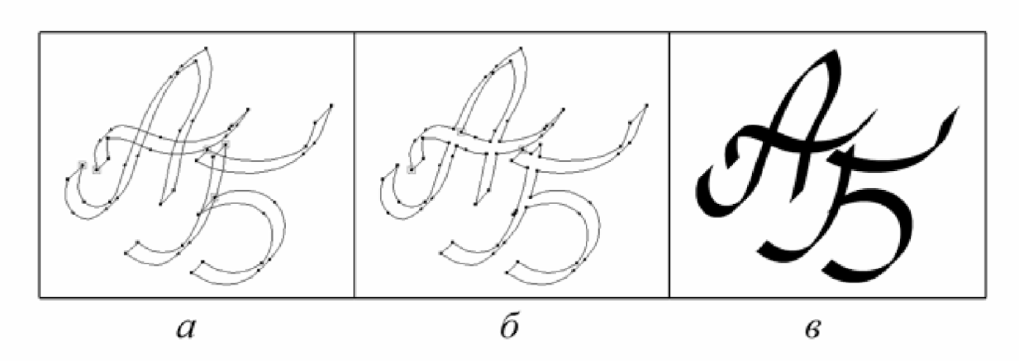
Рисунок 7.4 - Етапи створення рукописного вензелю: а – ініціали, виконані каліграфічним широким пером; б – результат об'єднання контуру; в – отриманий символ.
Б) Створення вензелю з використанням декоративного шрифту
Необхідно створити складний особистий вензель, який складатиметься з ініціалів або повного імені на основі декоративного шрифту символів.
1. Запустити програму FontLab.
2. Створити новий шрифт. Назвати його. Увійти до вікна будь-якого символу, наприклад «A».
3. Відкрийте декоративний шрифт.
4. Копіювати та перенести контури символів декоративного шрифту, на основі, яких буде створено вензель у вікно контуру нового шрифту.
5. Сформувати композицію вензеля, переміщуючи контури символів та їх елементи.
6. Об'єднати контури, що перетинаються.
7. Відредагувати за потреби отриманий контур вензеля.
8. Отриманий новий шрифт необхідно зберегти.
9. Згенерувати файл шрифту (TrueType).
10. Встановити отриманий шрифт.
11. Сформувати приклад використання шрифту Word.
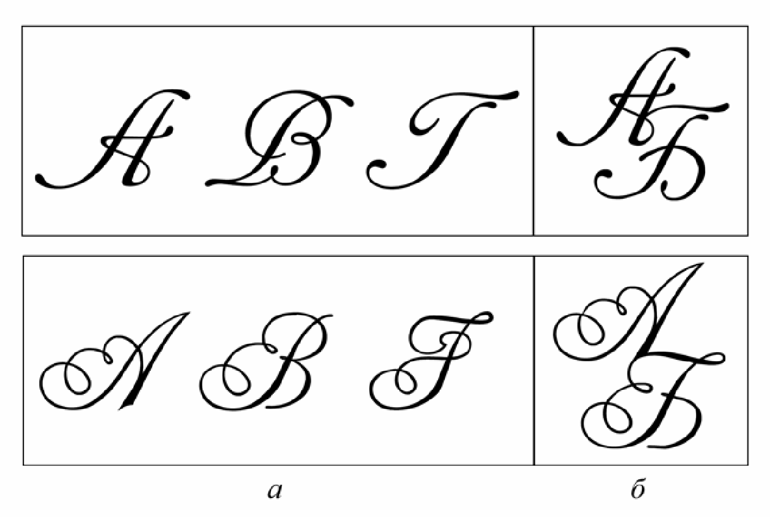
Рисунок 7.5 - Елементи вензелів, створених на основі декоративних шрифтів: а – елементи вензелю; б - отриманий вензель.
Контрольні питання
- Назвіть основні категорії та засоби композиції, що були використані y процесі виконання завдання.
- Які інструменти та команди використовуються при створенні композиції відносно "літери"?
- Дайте визначення поняттю хіттінг, трекінг.
- Перелічіть критерії якості шрифту.

КОМП’ЮТЕРНИЙ ПРАКТИКУМ № 3.8
Створення шрифтової композиції «Слово-образ»
Мета роботи - вивчення та закріплення навичок у використанні знань з тeopiї композиція, отриманих в лекційних заняттях, на прикладі створення графічної композиції "Слово-образ" та досягнення найяскравішого співвідношення форми та змісту в композиції.

Теоретичні відомості
Шифрові графічні композиції на тему "Слово-образ" знайшли своє найяскравіше вираження при розробці фірмових стилів компаній, фірм, магазинів та т.п. Через велику кількість подібних розробок стає важче виокремитись з поміж інших та привернути увагу. Тому, при проектуванні таких композицій, доцільно не лише прислухатись до власних відчуттів, а і дотримуватись правил теорії композиції [17, 18].
Створення шрифтової композиції на тему "Слово-образ" – це перш за все робота з формою. Ії основа направлена на пошук важливого, що в повній мірі відповідає функціональним вимогам. Ії кінцева мета – досягнення художньої виразності форми.
Композиція повинна відповідати наступним вимогам:
- відповідність форми та змісту;
- композиційна та стилістична єдність;
- образність, простота та лаконічність.
Завдання № 1
Створити графічну композицію "Слово-образ" на "біонічну" тему (флора, фауна, рослинний та тваринний світи). Порівняно з попереднім, завдання ускладнюється тим, що тут пропонується використати у композиції не одну початкову літеру, а ціле слово та зображення, що відповідає змісту слова.
Хід виконання роботи
1. Оберіть слово, та відповідно його змісту виявіть основну ідею майбутньої композиції.
2. Зробіть логічне обґрунтування обраного варіанту графічної композиції.
3. Використовуючи два базових елемента – слово та зображення, створіть композицію, яка поєднуватиме ці елементи. Приклад такого поєднання наведено на рис. 7.1.
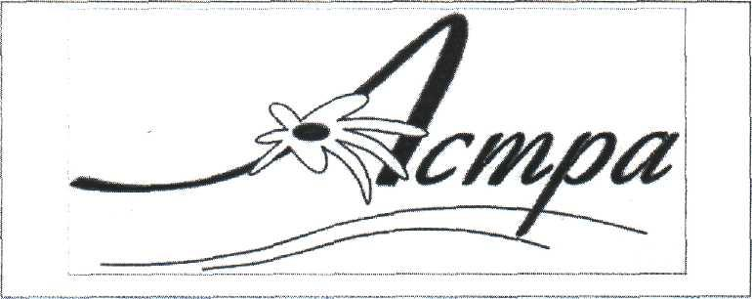
Рисунок 8.1 – Композиція "Слово-образ" на "біонічну" тему

4. Виконайте ескіз композиції "слово-образ" олівцем на аруші А5 формату.
5. Прорисуйте ескіз отриманої графічної композиції у графічному векторному редакторі.
Спочатку, використовуючи інструмент "ТЕКСТ", створіть слово, наприклад: дерево(дуб, сосна, береза), квітка(бузок, конвалія, роза, тюльпан). Підбиріть гарнітуру, кегль, насиченість. "Характер" шрифту має відповідати вашій уяві про той, чи інший об'єкт.
Наступний етап – це створити зображення, що мусить відповідати суті слова. Зображення можна створити, використовуючи інструменти та команди програми CorelDraw, або скористайтесь бібліотекою ескізів.
  а |   б
Рисунок 8.2 - Композиція "слово-образ" а) на "біонічну" тему; б) на вільну тему
Потім, згідно ескізу, використовуючи свій індивідуальний композиційний підхід. Об'єднайте два елементи в цілісну композицію та досягніть відповідної єдності форми та змісту, як показано на рисунку 4.2 а, або 4.2 б – де розробник в основу поклав форму долоні людини.
6. Надрукуйте остаточний варіант ескізу на аркуші А4 формату.
Завдання № 2
Виконати графічне та шрифтове рішення зображення слова у вигляді візуально-художнього образу
- Необхідно підібрати слово, що складається з 5 -7 літер та представити його образ через шрифтову композицію. Важливо відмітити, що форма образа будується літера, а не навпаки , літери будуються в обрану форму.
- Накреслення літер, вибір шрифтової гарнітури необхідно продумати з врахуванням найкращої передачі конструкції образа вцілому та його окремих частин. Дозволяється трансформація та спотворення форми літер відповідно до графічної пластики побудови образу, а також декоративна деталізація.
- Важливо дотримуватись послідовності читання слова та відповідно графічного рішення зображення з його образно-асоціативним сприйняттям.
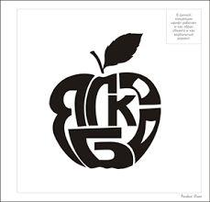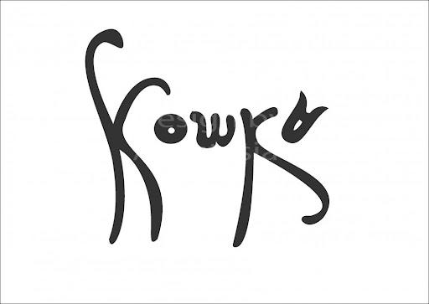

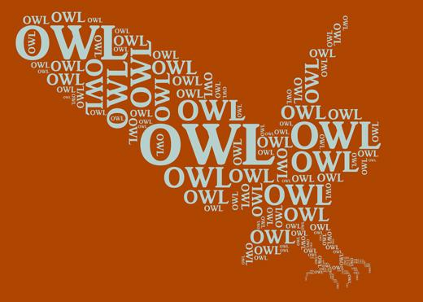
Рисунок 8.3 – Приклади шрифтової композиції

Контрольні запитання
1. Яка композиційна схема обрана i чому?
2. Які засоби композиції були використані?
3. Особливості сприйняття текстової композиції.
4. Методи акцентування в текстових композиціях.

РЕКОМЕНДОВАНИЙ ПЕРЕЛІК ЛІТЕРАТУРНИХ ДЖЕРЕЛ
- Куленко М. Графіка шрифту / М. Куленко. К.: вид-во КНУБА, 2004. – 192 с.
- Хто такий шрифтовий дизайнер? [Електронний ресурс] – Режим доступу: https://prjctrmag.com/typedesigner?fbclid=IwAR0uIWJDGRhARgczw_Fc1z5Txw3wbg4RUwEpVRAaZJUQMQbRIgZbw8YnYAU
- Бринхерст Р. Основи стилю в типографіці / Бринхерст Р. [пер. с англ.] – М.: видавець Д. Аронов, 2006 – 440 с.
- Шрифтовий дизайнер Дмитро Растворцев: ”Шрифт – як вода у всесвіті візуальної комунікації” [Електронний ресурс] – Режим доступу: https://blog.depositphotos.com/ua/intervyu-zi-shryftovym-dyzajnerom-dmytrom-rastvortsevym.html?fbclid=IwAR3W23Ph5sH_G8iRW0ebEckRHXRkmlwnX_ksfDPkRLtEJyu22wvu3ByLidc
- Шрифтовий стрибок: як розвивався шрифтовий дизайн в Україні останні 20 років [Електронний ресурс] – Режим доступу:https://telegraf.design/shryftovyj-strybok-yak-rozvyvavsya-shryftovyj-dyzajn-v-ukrayini-za-ostanni-20-rokiv/?fbclid=IwAR3W23Ph5sH_G8iRW0ebEckRHXRkmlwnX_ksfDPkRLtEJyu22wvu3ByLidc
- Іваненко Т.О. Ґабузян Е. Проблеми становлення сучасних українських знаків алфавіту та їх розташування в системі Unicode. Актуальні проблеми сучасного дизайну : зб. тез міжн. наук.-практ. конф. (23 квітня 2020 р.), КНУТД. Київ, 2020. Т. 2. С. 73–75.
- Гальченко В. Ю. Типографіка: основи та принципи / Гальченко В. Ю. – Харьков, ХГАДИ, 2007. – 72 с.
- Гурська А. С. Мова та граматика українського орнаменту: [навчально-методичний посібник] / Гурська А. С. – К.: Альтернатива, 2003. – 144 с.; іл.
- Побудова латиниці [Електронний ресурс] – Режим доступу: https://ohnotype.co/blog/tagged/teaching?fbclid=IwAR0vOvy98NkAJnZM_PFJKYI1VYXh2WjGFtWdEdkZEvzoWf05o9C-4syXNXE
- Сучасний український шрифт [Електронний ресурс] – Режим доступу:
http://сyreading.blogspot.com/2012/11/blog-post_29.html
- Книжкова графіка [Електронний ресурс] – Режим доступу: http://www.slideboom.com/presentations/137093/26
- Іваненко Т. О. Шрифтовий дизайн : основи. Харків : ХДАДМ, 2019. 144 с.
- Науково-технічна бібліотека ім. Г.І. Денисенка КПІ ім. Ігоря Сікорського http://www.library.kpi.ua
- Typosphere: new fonts to make you think. Collins Design, 2007. 192 c.
- Craig J., Korol Scala I. Designing with Type, 5th Edition : The Essential Guide to Typography. Watson-Guptill, 2006. 176 p.
- Лесняк В. І. Відтворення шрифтової спадщини : 40 оригінальних шрифтів. Київ : ArtHuss, 2020. 160 c.
- Мітченко В. Естетика українського рукописного шрифту. К. : Грамота, 2007. 208 с.
- Hlavsa O. Typographia. Praha: SNTL, 1986. 512 s.

ДОДАТОК А

Міністерство освіти і науки України
Національний технічний університет України
«Київський політехнічний інститут ім. І. Сікорського»
Навчально-науковий видавничо-поліграфічний інститут

РОБОТА КОМП’ЮТЕРНОГО ПРАКТИКУМУ
№__на тему:
«___________________________________»

Виконав:
Студент групи ________________ ________________
Перевірив:
доц., к.т.н. ________________

Київ 20__

